

IBEX Softworks

Improving your ideas

Contenido

IBEX Softworks 1

ORGANIGRAMA 6

MISIÓN 7

VISIÓN 7

VALORES 8

OBJETIVOS 8

SOCIAL 8

CONÓMICO 8

TECNOLÓGICO 8

POLÍTICAS 9

MATRIZ FODA 10

ESTRATEGIAS 12

PARKPLATZ 13

DESCRIPCIÓN DEL PROBLEMA 14

OBJETIVO GENERAL 14

OBJETIVOS ESPECIFICOS 14

JUSTIFICACION 14

ALCANCE 14

Cuentas de usuario 15

Estacionamiento 15

Conductores 15

Herramientas del administrador 15

PROCESO DE NEGOCIOS 16

REQUERIMIENTOS FUNCIONALES 17

Cuentas de usuario 17

Estacionamiento 18

Conductores 19

Herramientas del administrador 20

REQUERIMIENTOS NO FUNCIONALES 21

Seguridad 21

Disponibilidad 21

Mantenibilidad 21

Accesibilidad 21

REQUERIMIENTOS DE SISTEMA 21

Escritorio y web: 21

Móvil: 21

MAPA DE NAVEGACION 22

ESPECIFICACION DE CASOS DE USO 23

Módulo 1: Cuentas de usuario 23

Módulo 2: Estacionamiento 26

Módulo 3: Conductor 31

Módulo 4: Herramientas de administrador 34

DIAGRAMAS DE CASOS DE USO 35

Cuentas de usuario 35

Estacionamiento 36

Conductor 36

Herramientas del administrador 37

CRONOGRAMA 38

Quinto Semestre 38

Sexto Semestre 40

DIAGRAMA DE ACTIVIDADES 42

Módulo 1: Cuentas de usuario 42

Módulo 2: Estacionamiento 49

Módulo 3: Conductor 59

Módulo 4: Herramientas del administrador 63

MODELO RELACIONAL 65

STORY BOARD 66

Conductor 66

Estacionamiento 68

Administrador 72

DIAGRAMAS DE SECUENCIA 74

Módulo 4: Herramientas del administrador 74

DIAGRAMAS DE CLASES 77

Módulo 4: Herramientas del administrador 77

BASE DE DATOS 78

Diccionario de datos 78

**Director:** Hernández Salinas Octavio Iván

**Desarrolladores**

* Jain Vargas Juan
* Estrada Pichardo Jonatán Isúi
* Ramírez Parra Jesús Manuel
* Ramírez Valdés Ángel Eduardo

ORGANIGRAMA

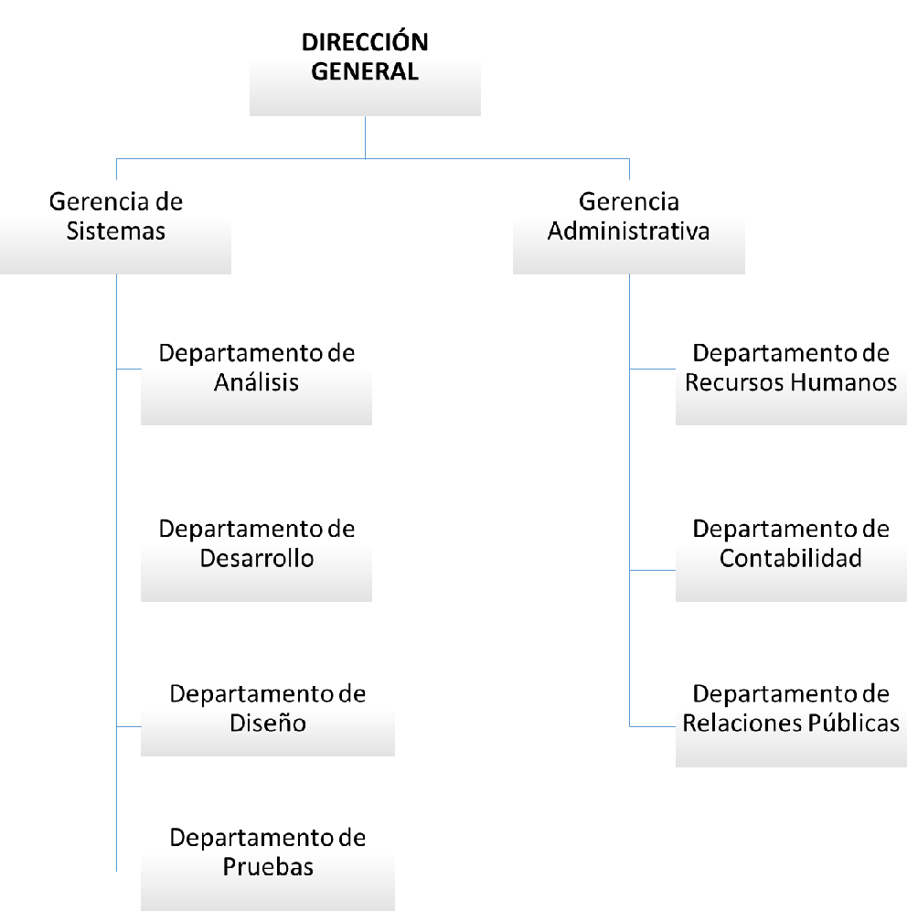

MISIÓN

IBEX, empresa que brinda soluciones óptimas a nuestros clientes rebasando sus expectativas proveyéndoles software y soluciones innovadoras, además permite el continuo crecimiento profesional de su personal.

VISIÓN

IBEX para 2016, empresa reconocida por su innovación, en soluciones de primer nivel y productos, así como por la calidad humana y profesional de su personal para contribuir al crecimiento del país mediante el desarrollo de software que demanda las necesidades humanas.

VALORES

•Responsabilidad

•Compromiso

•Comunicación

•Tolerancia

•Lealtad

•Solidaridad

•Respeto

OBJETIVOS

SOCIAL

Facilitar al estudiante un software que le permita reforzar sus conocimientos de forma didáctica.

CONÓMICO

Obtener la máxima calificación y el reconocimiento por parte de la comunidad escolar.

TECNOLÓGICO

Generar aplicaciones de software innovador que le ayude al estudiante en su desarrollo académico.

POLÍTICAS

* Cumplir con las tareas que sean asignadas a cada miembro o miembros del equipo en tiempo y forma.
* Crear un ambiente productivo para poder mejorar el desarrollo del proyecto.
* Siempre deberá existir respeto y tolerancia.
* Garantizar la confianza por parte de los programadores hacia el proyecto

MATRIZ FODA

|  |  |  |
| --- | --- | --- |
| FACTORES  EXTERNOS  FACTORES INTERNOS | *OPORTUNIDADES*   * Acceso a bibliotecas y la web. * Obtener experiencia para el mundo laboral. * Adquirir conocimientos significativos. | *AMENAZAS*   * Plagio de ideas. * Cambio de logística del proyecto. |
| *FORTALEZAS*   * Comprometidos al trabajo * Responsabilidad * Creatividad * Buena elaboración de trabajos escolares. | *FO (FORTALEZAS-OPORTUNIDADES)*   * Aumentar nuestros conocimientos mediante el intercambio de ideas y otras estrategias que lleven a un mejor proyecto. | *FA (FORTALEZAS-AMENAZAS)*   * Poner en práctica nuestra responsabilidad y compromiso para entregar trabajos a tiempo y forma. |
| *DEBILIDADES*   * Compromiso efímero y discontinuo. * Dificultad para prestar atención. * Falta de tiempo. | *DO (DEBILIDADES-OPORTUNIDADES)*   * Planificar las actividades del equipo mediante la presencia de los valores para aprender armónica y significativamente. | *DA (DEBILIDADES-AMENAZAS)*   * Concientizarnos mentalmente de que poseemos tiempo reducido y hay posibilidades de problemas logísticos por lo que es necesario tomar decisiones inmediatas. |

ESTRATEGIAS

* Generar un ambiente armónico mediante la comunicación, respete y la participación.
* Crear disciplina de trabajo que permita cumplir con las obligaciones en tiempo y forma.
* Conocer y evaluar las capacidades de cada miembro para distribuir las tareas de forma óptima.
* Solidaridad del equipo a través del apoyo constante entre los integrantes.
* Consultar el cronograma oportunamente para realizar las actividades establecidas.

PARKPLATZ

DESCRIPCIÓN DEL PROBLEMA

Los estacionamientos y los Conductores en la ciudad presentan los siguientes problemas:

* Los estacionamientos se llenan muy rápido con lo cual los conductores se ven obligados a buscar otro estacionamiento con lugares disponibles.
* Muchos estacionamientos se encuentran en lugares poco concurridos por lo cual no todos los conductores los conocen.
* Los conductores al no encontrar estacionamientos libres se ven obligados a dejar sus autos en la calle sin ningún tipo de vigilancia.

OBJETIVO GENERAL

Crear una herramienta que facilite al usuario la obtención y promoción de un lugar de estacionamiento. Los estacionamientos podrán ubicarse así como publicar sus diversos servicios con los que se cuentan, mientras que el usuario, podrá revisar qué estacionamientos le quedan cerca de su posición y poder contratar vía móvil algún servicio con el que cuente éste.

OBJETIVOS ESPECIFICOS

1. Localizar lugares de estacionamiento disponibles cercanos al usuario
2. Promocionar los lugares y servicios que ofrecen los estacionamientos .
3. Guiar a los automovilistas al estacionamiento más cercano y/o de su preferencia.
4. (hacer una especie como de evaluación de los estacionamientos)

JUSTIFICACION

Debido al exceso de autos en la ciudad, los lugares de aparcamiento escasean por lo que el moverse en la ciudad resulta una tarea difícil, ya que a la hora de aparcar no se encuentran lugares o resulta tedioso la búsqueda de los mismos por lo que se propone un sistema de localización de lugares de aparcado.

ALCANCE

El sistema podrá automatizar, gestionar, y brindar servicios de estacionamientos a los usuarios de la zona urbana, es decir, se dividirá en dos partes fundamentales, el conductor y el estacionamiento, donde ambos podrán reportar fallos en el sistema, y por último contará con un administrador global del sistema.

El estacionamiento contará con una herramienta de dibujo de modelado para que pueda crear el esquema de como es el estacionamiento, a su vez, podrá publicar servicios adicionales, tarifas, su ubicación y lugares disponibles,

Por otro lado el conductor podrá consultar los estacionamientos más cercanos a su ubicación, así como, ver la ruta por la que se puede desplazar para llegar a él, agregarlo como estacionamiento favorito para futuras visitas, ver los estacionamientos que ha visitado recientemente, ver los lugares disponibles, tarifas y servicios adicionales.

El administrador del sistema podrá revisar los fallos reportados, así como, la gestión de los estacionamientos y brindarle las actualizaciones necesarios para su buen funcionamiento, en ambas cuestiones , el estacionamiento y el sistema en sí.

Cuentas de usuario

Se podrán realizar las acciones necesarias para la alta,, consulta, baja y configuración de las cuentas de usuario, conductor, estacionamiento y administrador

Estacionamiento

Se le brindará al estacionamiento herramientas para diseñar, modificar y eliminar objetos pertenecientes al esquema del inmueble, así como, la posibilidad de cambiarle la disponibilidad a los lugares de aparcamiento mediante sensores o manualmente , publicar, servicios, tarifas, limitaciones que ofrece, y posicionamiento de mapa en la red de estacionamientos.

Conductores

El conductor, desde su móvil, podrá localizar los estacionamientos más cercanos a su ubicación, consultar una guía para llegar a él, marcar sus estacionamientos preferidos, ver, los estacionamientos que recientemente a visitado, ver las tarifas que ofrece el estacionamiento, así como, los servicios adicionales y limitaciones del mismo.

Herramientas del administrador

El administrador contará con una página web que le brindara la posibilidad de gestionar los estacionamientos registrados en la red, dar seguimiento a las quejas y sugerencias que los usuarios aporten y llevarlos a cabo.

PROCESO DE NEGOCIOS



Proceso de negocios automatizado

Proceso de negocios actual

REQUERIMIENTOS FUNCIONALES

Cuentas de usuario

Registro de usuario Conductor

* El conductor llenará un formulario con sus datos, incluyendo correo electrónico, una contraseña y nombre completo, y finalmente se creara una cuenta de tipo conductor.

Registro de usuario Estacionamiento

* El dueño del estacionamiento llenará un formulario, desde la aplicación de escritorio, con sus datos, incluyendo su correo electrónico, una contraseña, nombre completo del propietario del estacionamiento, nombre del estacionamiento, ubicación del estacionamiento y finalmente se creara una cuenta de tipo estacionamiento, la cuenta estacionamiento podrá acceder como conductor si se inicia sesión, con la cuenta registrada como estacionamiento, en la aplicación móvil.

Inicio de sesión Conductor.

* El conductor podrá acceder al sistema mediante su correo y contraseña desde la aplicación móvil.

Inicio de sesión Estacionamiento

* El dueño del estacionamiento podrá acceder al sistema mediante su correo y contraseña, si inicia en la aplicación web o de escritorio tendrá todas las funciones que le corresponden al estacionamiento, por otro lado, si inicia desde la aplicación móvil tendrá todo lo correspondiente a un conductor

Configuración de cuenta Conductor

* El conductor cambiará su información, nombre, apellidos o contraseña

Configuración de cuenta Estacionamiento

* El dueño del estacionamiento cambiará la información del estacionamiento, Nombre del propietario del estacionamiento, apellidos o contraseña.

Manejo de la cuenta de administrador

* La cuenta Administrador ya está definida por defecto. Esta cuenta posee todos los privilegios del sistema y es aquella responsable del mantenimiento del sistema.

Estacionamiento

Esquema de estacionamiento

* El estacionamiento podrá diseñar su propio estacionamiento en base a una plantilla de objetos predefinida, solo bastará con arrastrar y soltar los elementos que se desee en el lugar donde se quiera. Para los lugares de aparcamiento se creará uno automáticamente al sincronizar un sensor con la aplicación mediante un botón y ese objeto que se cree será la representación virtual del sensor, **donde ponga el objeto (sensor virtual) tiene que poner el sensor físico,** no se podrá crear un objeto de este manualmente.
* Podrá editar el diseño una vez hecho, para agregar, mover o quitar objetos, con la excepción de los lugares los cuales solo se podrán eliminar o mover.
* El estacionamiento podrá eliminar el diseño para construir uno nuevo o borrarlo definitivamente

Información de estacionamiento

* El estacionamiento podrá publicar, editar o eliminar los datos del inmueble como son:
  + Nombre
  + Horarios
  + Tarifas
  + Ubicación:
  + Calle
  + Colonia
  + Delegación o municipio
  + Estado
  + al poner la ubicación del inmueble se agregara automáticamente al mapa para que los conductores lo puedan localizar
  + Altura máxima
  + Descripción.
  + Imagen representativa del estacionamiento

Servicios y ofertas

* El estacionamiento promocionara sus servicios y ofertas y el costo por ellos solo debe especificar:
  + nombre
  + descripción
  + costo.

Lugares de aparcamiento

* El estacionamiento podrá ver el esquema previamente diseñado y ver la disponibilidad de lugares en tiempo real mediante sensores que indiquen si un auto está o no aparcado. Ya que los sensores enviaran a la aplicación, su estado, en cuando cambien este mismo, y la aplicación la enviara a los registros de la base de datos.
* El estacionamiento podrá modificar el estado de los lugares manualmente al seleccionar uno de ellos, esto pone al lugar en modo manual y asi poder elegir uno de los siguientes modos
  + Libre (volver a automático)
  + Ocupado
  + Fuera de servicio

Para volver de nuevo al modo automático solo basta con seleccionar el lugar y elegir la opción libre

Feedback

* El estacionamiento podrá mandar sus quejas y sugerencias al administrador para poder generar una mejora continua en el servicio, al ser enviada por una cuenta de estacionamiento a este registro de feedback se le dará prioridad alta. A si mismo podrá ver los avisos que le envie el administrador los cuales se eliminaran semanalmente

Conductores

El Mapa

* Los conductores mediante una cuenta y la aplicación móvil podrán ver su ubicación en un mapa y localizar los estacionamientos que estén a su alrededor
* Así mismo, podrán buscar estacionamientos por el mapa y al seleccionarlos podrán visualizar:
  + Lugares disponibles
  + Tarifa
  + Altura máxima
  + Horario
  + Ubicación y un botón para guiar hasta dicha ubicación
  + Más : al seleccionar esta opción podrá ver:
    - ID del estacionamiento,
    - Nombre del estacionamiento
    - Descripción
    - Servicios que ofrece el estacionamiento
    - Marcar como favorito

Favoritos

* Aquí se podrán visualizar todos los estacionamientos previamente marcados como favoritos y así mismo podrá quitarse el favorito a un estacionamiento.

Recientes

* En esta sección el conductor podrá ver los 10 estacionamientos recientemente visitados y si lo desea el conductor será capaz de agregarlos a su lista de favoritos.

Feedback

* El conductor podrá mandar sus quejas y sugerencias al administrador para poder generar una mejora continua en el servicio, al ser enviado un registro de feedback por una cuenta conductor se le dará una prioridad media al mensaje. Para reportar a un estacionamiento se deberá incluir el id del mismo en el mensaje de feedback

Herramientas del administrador

Feedback

* En esta sección el Administrador podrá ver todos los reportes de Feedback que han mandado los usuarios y, si así lo desea, podrá eliminarlos

Mi Mapa

* Es el mapa donde se visualizarán todos los estacionamientos dados de alta en la red y al darle clic se mostrará:
  + Nombre del establecimiento
  + Ubicación
  + Acciones:
    - Dar de baja
    - Dar aviso

De igual forma se pueden realizar las acciones anteriormente mencionadas dando clic al botón de acciones y en este caso solo se debe de especificar, adicionalmente, el id del estacionamiento.

REQUERIMIENTOS NO FUNCIONALES

Seguridad

**Solo la persona dueña de la cuenta podrá acceder a la información de la misma usando su correo y contraseña.**

Disponibilidad

**El sistema ofrecerá disponibilidad las 24hrs del día los 365 días del año, ya que al ser distribuido no solo se concentra en un lugar sino en varias parte dando disponibilidad del servicio siempre.**

Mantenibilidad

**Al tener un módulo de retroalimentación el sistema será dinámico.**

Accesibilidad

**Se puede acceder al sistema desde móvil, web o una aplicación de escritorio.**

REQUERIMIENTOS DE SISTEMA

Escritorio y web:

* **Una computadora con acceso a internet**
* **Tener java instalado 1.7 o superior**

Móvil:

* **Teléfono móvil con Android**
* **Contar con GPS**
* **Cualquier tipo de conexión a internet**

MAPA DE NAVEGACION

ESPECIFICACION DE CASOS DE USO

Módulo 1: Cuentas de usuario

Registro de usuario conductor

|  |  |
| --- | --- |
| Nombre | Registro de Usuario conductor |
| Actor | Usuario/Conductor |
| Descripción | El Conductor realizara el registro de su cuenta, haciendo el debido formulario. |
| Precondición | Entrar a la página web o la aplicación movil y dirigirse al link de “registro Conductor” |
| Flujo Básico | * Llenar formulario con los siguientes datos:   1. Nombre completo   2. Correo electrónico   3. Contraseña * Enviar formulario |
| Pos condición | Se generara una cuenta de usuario de tipo conductor |

Registro de usuario estacionamiento

|  |  |
| --- | --- |
| Nombre | Registro de usuario Estacionamiento |
| Actor | Usuario/Estacionamiento |
| Descripción | El dueño del estacionamiento realizara el registro de su estacionamiento llenando el debido formulario |
| Precondición | Entrar a la página web o la aplicación de escritorio y dirigirse al link de “Registro de Estacionamiento” |
| Flujo Básico | 1. Llenar formulario con los siguientes datos:    1. Correo electrónico    2. Contraseña    3. Nombre completo del propietario    4. Nombre del estacionamiento    5. Ubicación del estacionamiento    6. Tarifas del estacionamiento    7. Cajones o lugares con los que cuenta el estacionamiento.    8. Número telefónico 2. Enviar formulario |
| Pos condición | Se creara una nueva cuenta de tipo Estacionamiento que tendrá los datos ingresados y se mostrara en el mapa. |

Inicio de sesión conductor

|  |  |
| --- | --- |
| Nombre | Inicio de sesión Conductor |
| Actor | Usuario/Conductor |
| Descripción | El conductor podrá acceder al sistema desde la aplicación móvil o la página web mediante su correo y contraseña |
| Precondición | Haberse registrado previamente en el sistema desde la aplicación móvil o la página web y hacer clic en la opción iniciar sesión desde la aplicación móvil o la página web |
| Flujo Básico | 1. Ingresar el correo con el que realizo el registro de su cuenta 2. Ingresar la contraseña |
| Pos condición | Se iniciara la sesión del Conductor mostrando el menú de las opciones de la cuenta de tipo Conductor y sus datos. |

Inicio de sesión estacionamiento

|  |  |
| --- | --- |
| Nombre | Inicio de sesión Estacionamiento |
| Actor | Usuario/Estacionamiento |
| Descripción | El dueño del estacionamiento podrá acceder desde la aplicación de escritorio o la página web |
| Precondición | Haberse registrado previamente en el sistema desde la página web o la aplicación de escritorio y hacer clic en la opción de inicio de sesión. |
| Flujo Básico | 1. Ingresar el correo con el que realizo el registro de la cuenta 2. Ingresar la contraseña |
| Pos condición | Se iniciara la sesión de la cuenta mostrando las opciones de la cuenta tipo estacionamiento y los datos del mismo |

Configuración de cuenta conductor

|  |  |
| --- | --- |
| Nombre | Configuración de cuenta Conductor |
| Actor | Usuario/Conductor |
| Descripción | El conductor cambiará la información que dio en el registro |
| Precondición | Haber iniciado sesión con una cuenta de tipo conductor desde la aplicación móvil o la página web |
| Flujo Básico | 1. Seleccionar la opción configuración de cuenta 2. Seleccionar el campo que desea configurar (nombre o contraseña) 3. Realizar el cambio 4. Guardar cambios |
| Pos condición | Los datos que se hayan actualizado serán guardados y en la cuenta del conductor aparecerán los nuevos datos |

Configuración de cuenta estacionamiento

|  |  |
| --- | --- |
| Nombre | Configuración de cuenta Estacionamiento |
| Actor | Usuario/Estacionamiento |
| Descripción | El dueño del estacionamiento cambiará la información que dio en el registro de su cuenta |
| Precondición | Haber iniciado sesión con una cuenta de tipo estacionamiento desde la aplicación de escritorio o la página web |
| Flujo Básico | 1. Seleccionar la opción de configuración de cuenta 2. Seleccionar el o los campos que desea configurar (Nombre del estacionamiento, lugares con los que cuenta el estacionamiento, número telefónico o contraseña.) 3. Realizar el o los cambios 4. Guardar el o los cambios |
| Pos condición | Los datos se actualizarán y en la cuenta del estacionamiento aparecerán los datos nuevos. |

Manejo de la cuenta administrador

|  |  |
| --- | --- |
| Nombre | Manejo de la cuenta Administrador |
| Actor | Usuario/Administrador |
| Descripción | La cuenta de administrador está definida por defecto y esta posee todos los privilegios del sistema y se encarga del mantenimiento del sistema. |
| Precondición | Iniciar sesión con el usuario administrador y la contraseña |
| Flujo Básico | 1. Seleccionar la opción Iniciar sesión 2. Ingresar el usuario 3. Contraseña |
| Pos condición | Se iniciara sesión con la cuenta única de administrador donde se mostraran las opciones de:   * Estacionamientos registrados * Feedback * Conductores |

Módulo 2: Estacionamiento

Esquema de estacionamiento

|  |  |
| --- | --- |
| **Nombre** | Esquema de estacionamiento (crear) |
| **Actor** | Estacionamiento |
| **Descripción** | El estacionamiento podrá crear, editar y eliminar el diseño de un esquema de su estacionamiento, de esta forma sincronizara y relacionara los espacios que diseñe con el espacio fijo con el que cuenta |
| **Precondición** | El estacionamiento tiene que estar registrado como estacionamiento y contar con la aplicación de escritorio y no haber guardado un esquema anteriormente. |
| **Flujo básico** | 1. Abrir la aplicación. 2. Ir a la opción “Esquema de estacionamiento” 3. Seleccionar la opción “Nuevo esquema” 4. Diseñar el esquema arrastrando y soltando objetos 5. Guardar el estacionamiento |
| **Flujo Secundario** | 1. Sincronizar los sensores con la aplicación 2. Crear los objetos sincronizados como objetos del esquema |
| **Postcondición** | Se creara el esquema del estacionamiento |

|  |  |
| --- | --- |
| **Nombre** | Esquema de estacionamiento (editar) |
| **Actor** | Estacionamiento |
| **Descripción** | El estacionamiento podrá crear, editar y eliminar el diseño de un esquema de su estacionamiento, de esta forma sincronizara y relacionara los espacios que diseñe con el espacio fijo con el que cuenta |
| **Precondición** | El estacionamiento tiene que estar registrado como estacionamiento y contar con la aplicación de escritorio. |
| **Flujo básico** | 1. Abrir la aplicación. 2. Ir a la opción “Esquema de estacionamiento” 3. Seleccionar la opción “Editar esquema” 4. Editar el esquema arrastrando y soltando objetos 5. Guardar el estacionamiento |
| **Flujo Secundario** | 1. Obtener el esquema anteriormente diseñado 2. Sincronizar los sensores con la aplicación 3. Crear los objetos sincronizados como objetos del esquema |
| **Postcondición** | Se guardara el esquema con las modificaciones |

|  |  |
| --- | --- |
| **Nombre** | Esquema de estacionamiento (eliminar) |
| **Actor** | Estacionamiento |
| **Descripción** | El estacionamiento podrá crear, editar y eliminar el diseño de un esquema de su estacionamiento, de esta forma sincronizara y relacionara los espacios que diseñe con el espacio fijo con el que cuenta |
| **Precondición** | El estacionamiento tiene que estar registrado como estacionamiento y contar con la aplicación de escritorio. |
| **Flujo básico** | 1. Abrir la aplicación. 2. Ir a la opción “Esquema de estacionamiento” 3. Seleccionar la opción “Eliminar esquema” 4. Confirmar acción |
| **Flujo Secundario** | Encontrar el esquema del estacionamiento y eliminarlo |
| **Postcondición** | Se eliminara el esquema del estacionamiento |

Informacion de estacionamiento

|  |  |
| --- | --- |
| **Nombre** | Información de estacionamiento |
| **Actor** | Estacionamiento |
| **Descripción** | El estacionamiento podrá editar la información del estacionamiento tales como:   * Horarios * Tarifas * Ubicación * Altura máxima * Descripción |
| **Precondición** | El estacionamiento tiene que estar registrado como estacionamiento y contar con la aplicación de escritorio. |
| **Flujo básico** | 1. Abrir la aplicación. 2. Ir a la opción “Mi Información” 3. Editar la información predefinida o previamente establecida 4. Guardar la nueva información |
| **Flujo Secundario** | 1. Obtener la información de la base de datos 2. Guardar la nueva información en la base de datos |
| **Postcondición** | Se guarda la nueva información. |

Servicios y Ofertas

|  |  |
| --- | --- |
| **Nombre** | Servicios y ofertas (agregar) |
| **Actor** | Estacionamiento |
| **Descripción** | El estacionamiento podrá agregar una oferta o servicio con solo llenar *:   * Nombre * Descripción * Costo |
| **Precondición** | El estacionamiento tiene que estar registrado como estacionamiento y contar con la aplicación de escritorio. |
| **Flujo básico** | 1. Abrir la aplicación. 2. Ir a la opción “Mis servicios y ofertas” 3. Seleccionar la opción “Agregar servicio/oferta” 4. Seleccionar el tipo de publicación (servicio u oferta) 5. Llenar el formulario * 6. Guardar la nueva información |
| **Flujo Secundario** | 1. Agregar nuevo registro de servicio u oferta a la base de datos |
| **Postcondición** | Se guarda la nueva información. |

|  |  |
| --- | --- |
| **Nombre** | Servicios y ofertas (editar) |
| **Actor** | Estacionamiento |
| **Descripción** | El estacionamiento podrá editar la oferta o servicio previamente agregada |
| **Precondición** | El estacionamiento tiene que estar registrado como estacionamiento y contar con la aplicación de escritorio. |
| **Flujo básico** | 1. Abrir la aplicación. 2. Ir a la opción “Mis servicios y ofertas” 3. Seleccionar la opción “Dar clic en el botón de editar sobre servicio/oferta que desee editar” 4. Editar la información previamente establecida 5. Guardar la nueva información |
| **Flujo Secundario** | 1. Recuperar los datos previamente establecidos de la base de datos 2. Guardar el nuevo registro de servicio u oferta a la base de datos |
| **Postcondición** | Se guarda la nueva información. |

|  |  |
| --- | --- |
| **Nombre** | Servicios y ofertas (Eliminar) |
| **Actor** | Estacionamiento |
| **Descripción** | El estacionamiento podrá eliminar la oferta o servicio previamente agregada |
| **Precondición** | El estacionamiento tiene que estar registrado como estacionamiento y contar con la aplicación de escritorio. |
| **Flujo básico** | 1. Abrir la aplicación. 2. Ir a la opción “Mis servicios y ofertas” 3. Seleccionar la opción “Dar clic en el botón de eliminar sobre servicio/oferta que desee editar” 4. Confirmar la acción |
| **Flujo Secundario** | 1. Recuperar el registro en la base de datos 2. Eliminar la oferta o servicio de la base de datos |
| **Postcondición** | Se guarda la nueva información. |

Lugares de aparcamiento

|  |  |
| --- | --- |
| **Nombre** | Lugares de aparcamiento (ver en tiempo real) |
| **Actor** | Estacionamiento |
| **Descripción** | El estacionamiento podrá ver el esquema previamente diseñado en tiempo real así como ver los lugares disponibles, ocupados y fuera de servicio |
| **Precondición** | El estacionamiento tiene que estar registrado como estacionamiento y contar con la aplicación de escritorio. |
| **Flujo básico** | 1. Abrir la aplicación. 2. Ir a la opción “Mis lugares de aparcamiento” 3. Observar |
| **Flujo Secundario** | 1. Los sensores envían su estado a la aplicación al cambiar su estado 2. La aplicación los registra y los sube a la base de datos |
| **Postcondición** | Se actualiza la información de la base de datos |

|  |  |
| --- | --- |
| **Nombre** | Lugares de aparcamiento (cambiar estado de lugar de aparcamiento) |
| **Actor** | Estacionamiento |
| **Descripción** | El estacionamiento podrá cambiar el estado de los lugares de aparcamiento del esquema previamente diseñado tales como   * Libre (volver a modo automático) * Ocupado * Fuera de servicio |
| **Precondición** | El estacionamiento tiene que estar registrado como estacionamiento y contar con la aplicación de escritorio. |
| **Flujo básico** | 1. Abrir la aplicación. 2. Ir a la opción “Mis lugares de aparcamiento” 3. Seleccionar el lugar de aparcamiento 4. Seleccionar alguna de las opciones |
| **Flujo Secundario** | 1. La aplicación recupera el estado de los sensores. 2. La aplicación mandara el nuevo estado a los sensores 3. La aplicación subirá el nuevo estado de los lugares a la base de datos |
| **Postcondición** | Se actualiza la información de la base de datos  Se cambia el estado de los sensores |

Feedback

|  |  |
| --- | --- |
| **Nombre** | Feedback |
| **Actor** | Estacionamiento |
| **Descripción** | El estacionamiento podrá mandar sus comentarios y sugerencias al administrador |
| **Precondición** | El estacionamiento tiene que estar registrado como estacionamiento y contar con la aplicación de escritorio. |
| **Flujo básico** | 1. Abrir la aplicación. 2. Ir a la opción “Feedback” 3. Escribir la recomendación 4. Enviarla |
| **Flujo Secundario** | 1. La aplicación envía el feedback al administrador |
| **Postcondición** | Se registra el comentario en la base de datos |

Módulo 3: Conductor

Mapa

|  |  |
| --- | --- |
| **Nombre** | Mapa |
| **Actor** | Conductor |
| **Descripción** | El conductor podrá acceder a los estacionamientos disponibles cercanos a su ubicación o de una zona en específico y estos a su vez mostraran su información, lugares disponibles y las ofertas y servicios con los que cuenta, marcarlo como favorito y contara con la opción de guía al estacionamiento seleccionado. |
| **Precondición** | El conductor tendrá que tener la aplicación en su teléfono y estar registrado. |
| **Flujo básico** | 1. Abrir la aplicación. 2. Checar los estacionamientos disponibles, cercanos a él o uno en particular. 3. Seleccionar el estacionamiento de su preferencia. 4. Observar la información del estacionamiento 5. Seleccionar una acción como marcarlo como favorito o guiarlo hasta a él. |
| **Flujo Secundario** | * 1. Acceder a tu ubicación.   3.1 Marcar como favorito. |
| **Postcondición** | Se marcara como ocupado el cajón seleccionado. |

Recientes

|  |  |
| --- | --- |
| **Nombre** | Recientes |
| **Actor** | Conductor |
| **Descripción** | El conductor podrá ver los 10 estacionamientos recientemente visitados. |
| **Precondición** | El conductor tendrá que tener la aplicación en su teléfono, estar registrado, haber visitado algún estacionamiento. |
| **Flujo básico** | 1. Abrir la aplicación. 2. Ir a la sección de Recientes 3. Visualizar la lista |
| **Flujo Secundario** | 1. Obtener la ubicación del conductor 2. Posicionar el mapa en la ubicación del usuerio 3. Obtener los datos de los estacionamientos |
| **Postcondición** | En el caso de marcar como favoritos se agregara un registro de favorito a la base de datos  En el caso de ser guiado se trazará la ruta sobre el mapa |

Favoritos

|  |  |
| --- | --- |
| **Nombre** | Favoritos |
| **Actor** | Conductor |
| **Descripción** | El conductor podrá visualizar todos los estacionamientos previamente marcados como favoritos |
| **Precondición** | El conductor tendrá que tener la aplicación en su teléfono, estar registrado, haber marcado algún estacionamiento como favorito. |
| **Flujo básico** | 1. Abrir la aplicación. 2. Visualizar la lista de favoritos. |
| **Flujo Secundario** | * 1. Acceder a tu ubicación.   2.1 Seleccionar algún estacionamiento. |
| **Postcondición** | Ser redirigido al mapa. |

Feedback

|  |  |
| --- | --- |
| **Nombre** | Feedback |
| **Actor** | Conductor |
| **Descripción** | El conductor podrá mandar sus quejas y sugerencias al administrador para poder generar una mejora continua en el servicio. |
| **Precondición** | El conductor tendrá que tener la aplicación en su teléfono, estar registrado, haber visitado algún estacionamiento y tener alguna queja o sugerencias. |
| **Flujo básico** | 1. Abrir la aplicación. 2. Ir a la sección de Feedback. 3. Redactar un aqueja o sugerencia a un estacionamiento visitado. |
| **Flujo Secundario** | * 1. Acceder a tu ubicación. |
| **Postcondición** | Sera enviada al estacionamiento que previamente selecciono. |

Módulo 4: Herramientas de administrador

Feedback

|  |  |
| --- | --- |
| **Nombre** | Feedback |
| **Actor** | Administrador |
| **Descripción** | El administrador podrá revisar el feedback que envían los usuarios para poder enfocarse en un área en la que podrá mejorar. |
| **Precondición** | El administrador tendrá que haber iniciado sesión y un usuario deberá enviar previamente feedback. |
| **Flujo básico** | 1. Abrir la aplicación. 2. Iniciar sesión 3. Ir a la sección de Herramientas de administrador . 4. Revisar el feedback enviado por usuarios |
| **Flujo Secundario** | * 1. Acceder a tu ubicación. |
| **Postcondición** | El feedback quedara registrado |

Mi Mapa

|  |  |
| --- | --- |
| **Nombre** | Mi Mapa |
| **Actor** | Administrador |
| **Descripción** | Es el mapa donde se visualizarán todos los estacionamientos dados de alta en y se mostrará nombre, lugar y se podrá modificar el estacionamiento |
| **Precondición** | El administrador tendra que haber inicado sesion y tiene que seleccionar un estacionamiento que haya registrado previamente |
| **Flujo básico** | 1. Abrir la aplicación. 2. Iniciar sesion 3. Ir a la sección de Herramientas de administrador. 4. Modificar el estacionamiento |
| **Flujo Secundario** | 4.1 elegir opcion entre dar de baja, dar aviso o suspender |
| **Postcondición** | Debera confirmar los cambios |

DIAGRAMAS DE CASOS DE USO

Cuentas de usuario

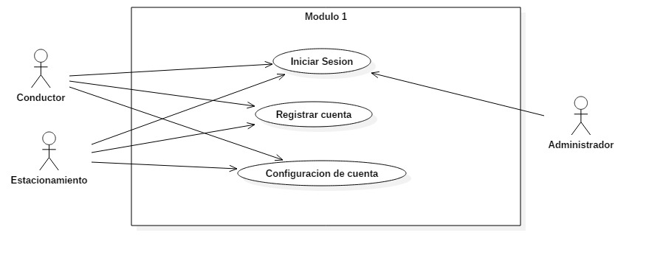

Estacionamiento

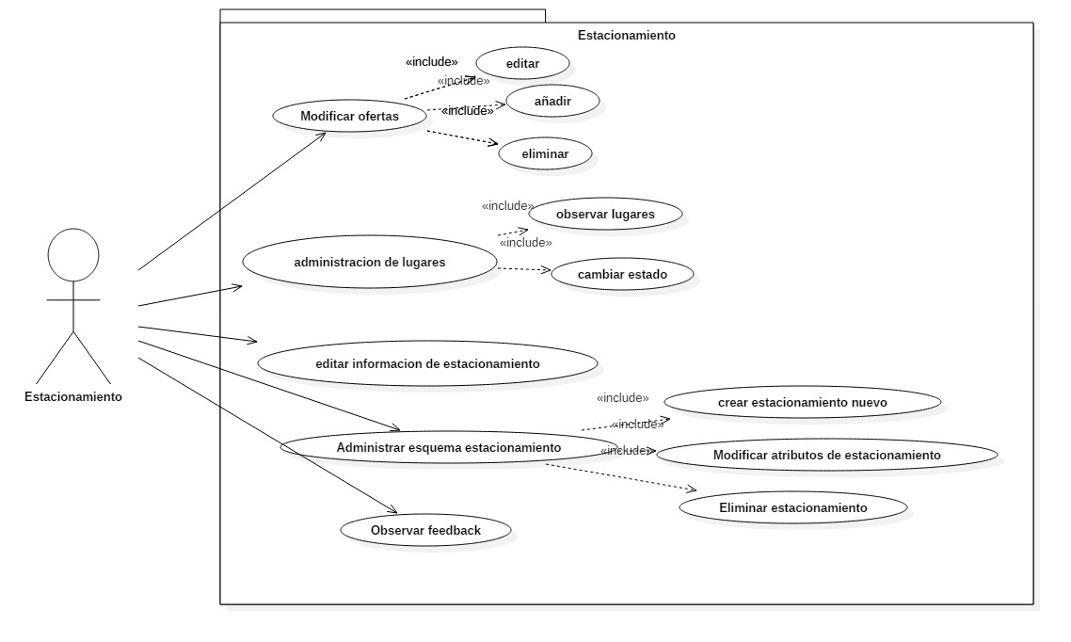

Conductor

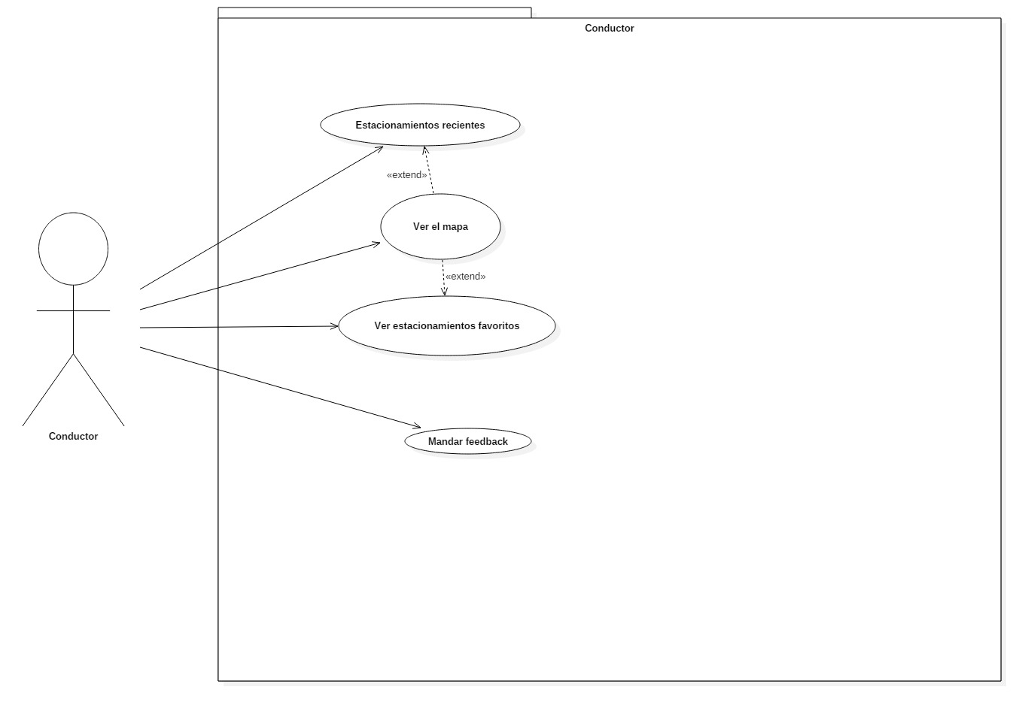

Herramientas del administrador

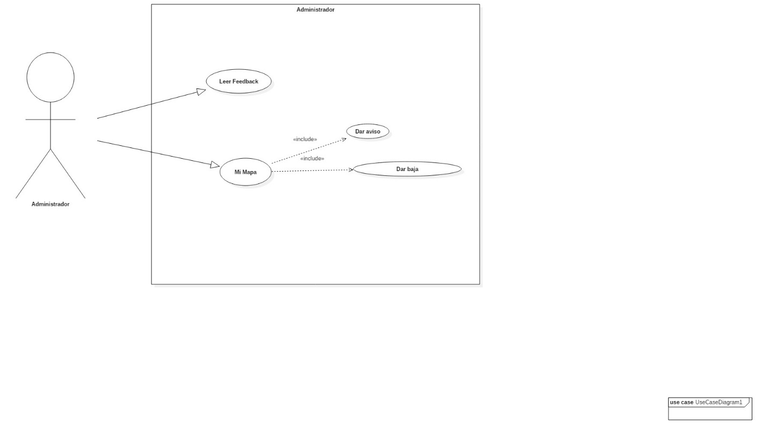

CRONOGRAMA

Quinto Semestre

|  |  |  |  |  |  |  |  |  |  |  |  |  |  |  |  |  |  |  |  |  |
| --- | --- | --- | --- | --- | --- | --- | --- | --- | --- | --- | --- | --- | --- | --- | --- | --- | --- | --- | --- | --- |
| **Actividad** | **Septiembre** | | | | **Octubre** | | | | **Noviembre** | | | | **Diciembre** | | | | **Enero** | | | |
| **Semanas** | **1** | **2** | **3** | **4** | **1** | **2** | **3** | **4** | **1** | **2** | **3** | **4** | **1** | **2** | **3** | **4** | **1** | **2** | **3** | **4** |
| **Integrar al equipo** |  |  |  |  |  |  |  |  |  |  |  |  |  |  |  |  |  |  |  |  |
| **Elegir el líder** |  |  |  |  |  |  |  |  |  |  |  |  |  |  |  |  |  |  |  |  |
| **Escoger slogan, logotipo y empresa** |  |  |  |  |  |  |  |  |  |  |  |  |  |  |  |  |  |  |  |  |
| **Planeación Estratégica** |  |  |  |  |  |  |  |  |  |  |  |  |  |  |  |  |  |  |  |  |
| **Corrección de Planeación** |  |  |  |  |  |  |  |  |  |  |  |  |  |  |  |  |  |  |  |  |
| **Delimitación del proyecto** |  |  |  |  |  |  |  |  |  |  |  |  |  |  |  |  |  |  |  |  |
| **Investigación** |  |  |  |  |  |  |  |  |  |  |  |  |  |  |  |  |  |  |  |  |
| **Definición de necesidades** |  |  |  |  |  |  |  |  |  |  |  |  |  |  |  |  |  |  |  |  |
| **Perfil del cliente** |  |  |  |  |  |  |  |  |  |  |  |  |  |  |  |  |  |  |  |  |
| **Alcances** |  |  |  |  |  |  |  |  |  |  |  |  |  |  |  |  |  |  |  |  |
| **Requerimientos** |  |  |  |  |  |  |  |  |  |  |  |  |  |  |  |  |  |  |  |  |
| **Proceso de neg**  **ocios** |  |  |  |  |  |  |  |  |  |  |  |  |  |  |  |  |  |  |  |  |
| **Requerimientos Funcionales** |  |  |  |  |  |  |  |  |  |  |  |  |  |  |  |  |  |  |  |  |
| **Requerimientos NO Funcionales** |  |  |  |  |  |  |  |  |  |  |  |  |  |  |  |  |  |  |  |  |
| **Requerimientos de Sistema** |  |  |  |  |  |  |  |  |  |  |  |  |  |  |  |  |  |  |  |  |
| **Especificación casos de Uso** |  |  |  |  |  |  |  |  |  |  |  |  |  |  |  |  |  |  |  |  |
| **Diagramas casos de uso** |  |  |  |  |  |  |  |  |  |  |  |  |  |  |  |  |  |  |  |  |
| **Diagramas de Actividades** |  |  |  |  |  |  |  |  |  |  |  |  |  |  |  |  |  |  |  |  |
| **Ruta Crítica** |  |  |  |  |  |  |  |  |  |  |  |  |  |  |  |  |  |  |  |  |
| **Modelo Entidad-Relación** |  |  |  |  |  |  |  |  |  |  |  |  |  |  |  |  |  |  |  |  |
| **Diagrama Relacional** |  |  |  |  |  |  |  |  |  |  |  |  |  |  |  |  |  |  |  |  |
| **History Board** |  |  |  |  |  |  |  |  |  |  |  |  |  |  |  |  |  |  |  |  |
| **Diagrama de secuencia** |  |  |  |  |  |  |  |  |  |  |  |  |  |  |  |  |  |  |  |  |
| **Diagrama de clases** |  |  |  |  |  |  |  |  |  |  |  |  |  |  |  |  |  |  |  |  |
| **Codificación** |  |  |  |  |  |  |  |  |  |  |  |  |  |  |  |  |  |  |  |  |
| **Pruebas** |  |  |  |  |  |  |  |  |  |  |  |  |  |  |  |  |  |  |  |  |

|  |  |  |  |  |  |  |  |  |  |  |  |  |  |  |  |  |  |  |  |  |
| --- | --- | --- | --- | --- | --- | --- | --- | --- | --- | --- | --- | --- | --- | --- | --- | --- | --- | --- | --- | --- |
| **Actividad** | **Febrero** | | | | **Marzo** | | | | **Abril** | | | | **Mayo** | | | | **Junio** | | | |
| **Semanas** | **1** | **2** | **3** | **4** | **1** | **2** | **3** | **4** | **1** | **2** | **3** | **4** | **1** | **2** | **3** | **4** | **1** | **2** | **3** | **4** |
| **Codificar** |  |  |  |  |  |  |  |  |  |  |  |  |  |  |  |  |  |  |  |  |
| **Codificar** |  |  |  |  |  |  |  |  |  |  |  |  |  |  |  |  |  |  |  |  |
| **Pruebas** |  |  |  |  |  |  |  |  |  |  |  |  |  |  |  |  |  |  |  |  |
| **Implementación** |  |  |  |  |  |  |  |  |  |  |  |  |  |  |  |  |  |  |  |  |
| **Entrega proyecto final** |  |  |  |  |  |  |  |  |  |  |  |  |  |  |  |  |  |  |  |  |

Sexto Semestre

DIAGRAMA DE ACTIVIDADES

Módulo 1: Cuentas de usuario

Inicio de sesión Administrador

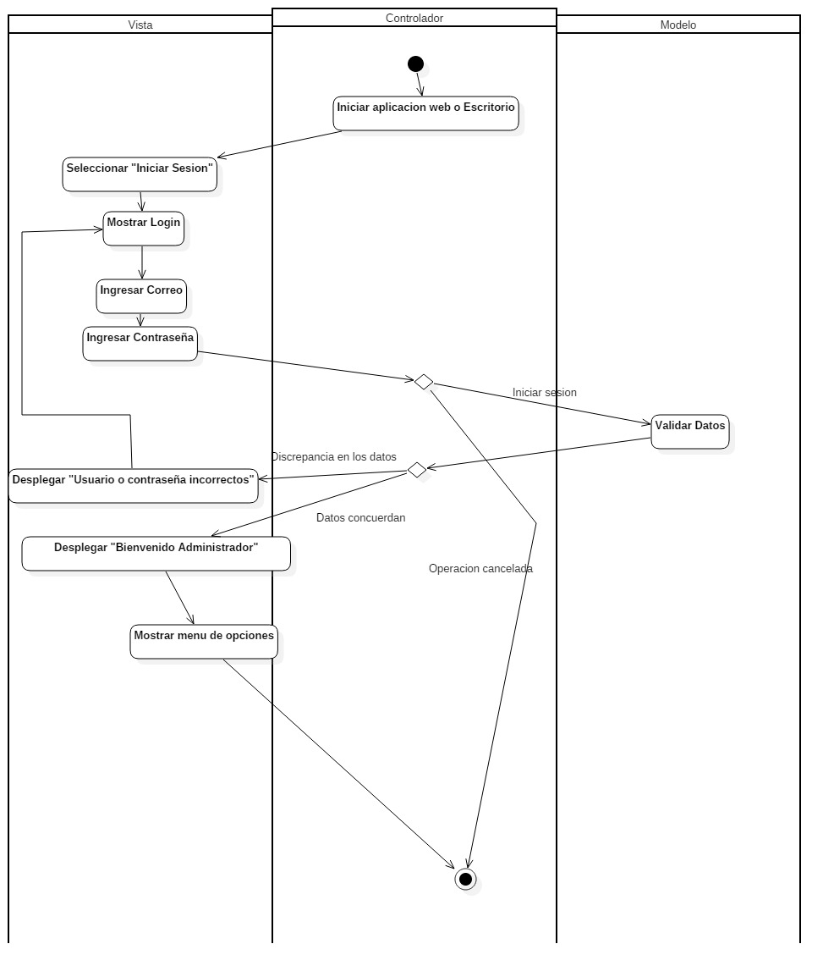

Inicio de sesión Conductor

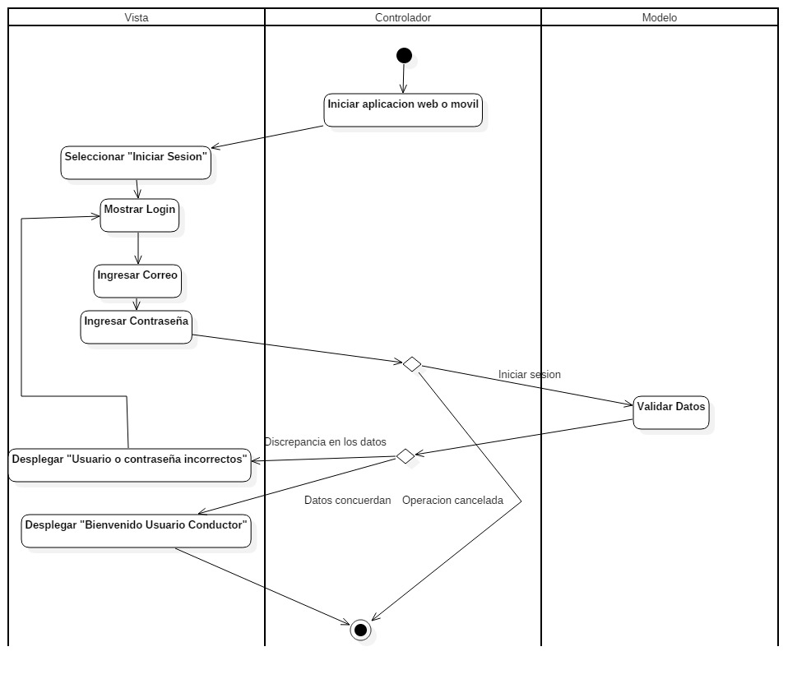

Inicio de sesión Estacionamiento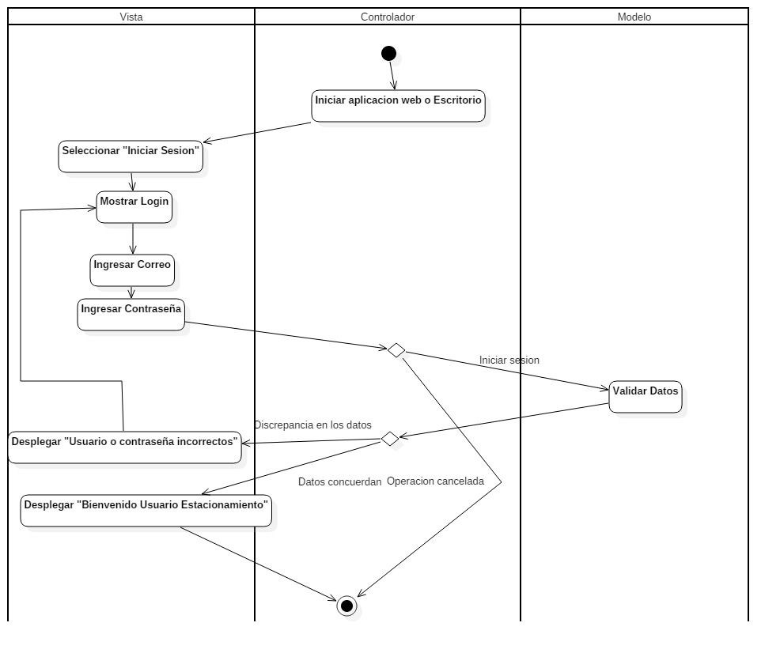

Registro de usuario Conductor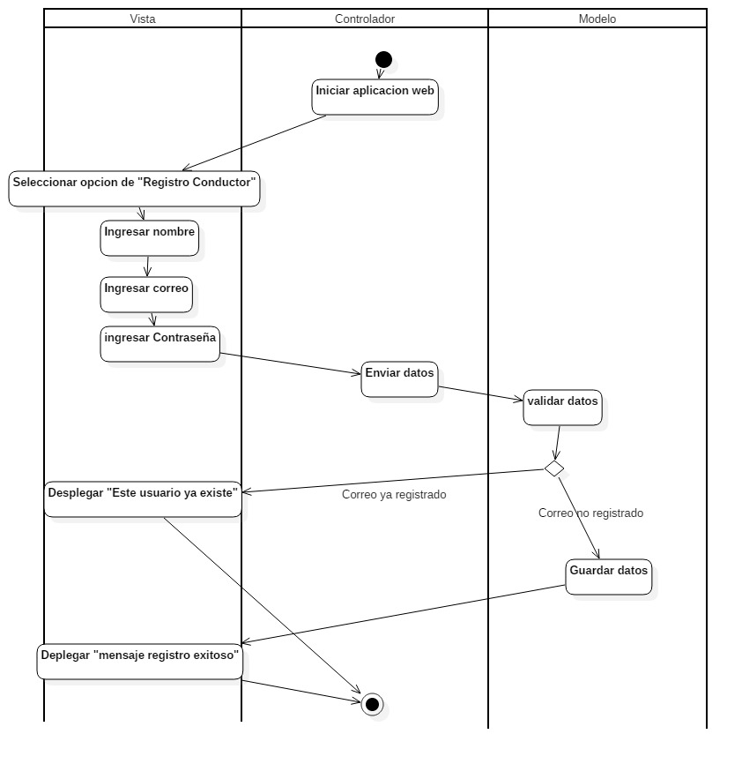

Registro de usuario Estacionamiento

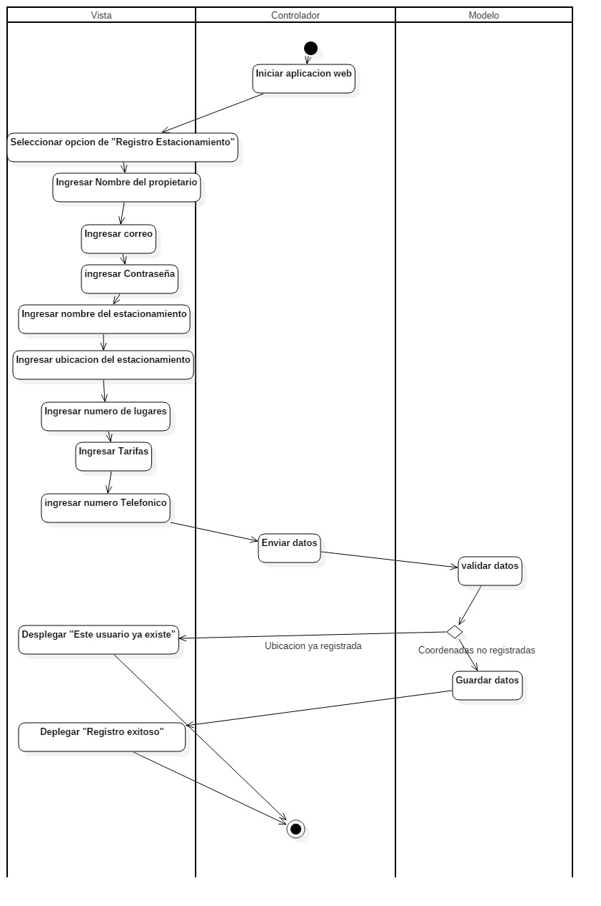

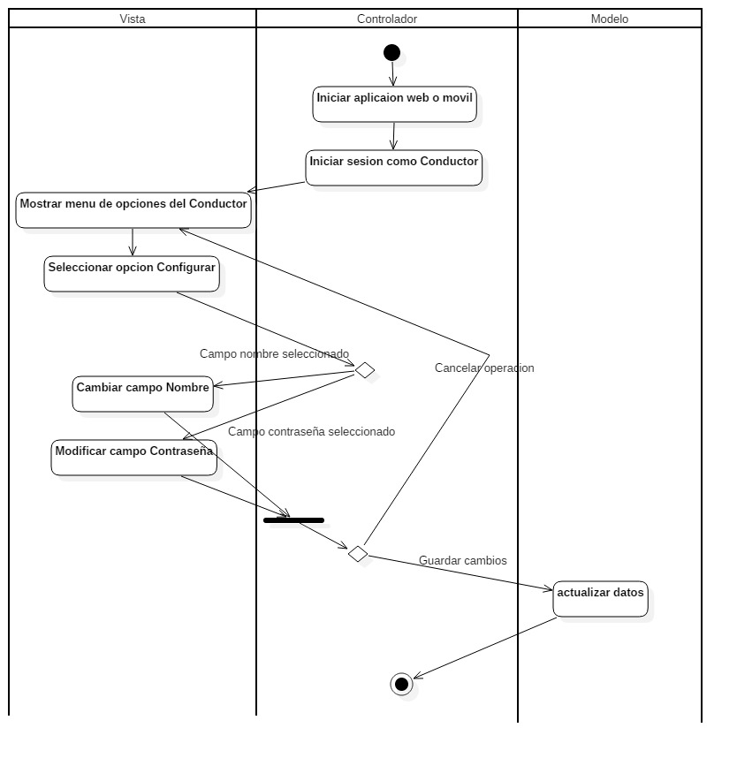Configurar cuenta Conductor

Configurar cuenta Estacionamiento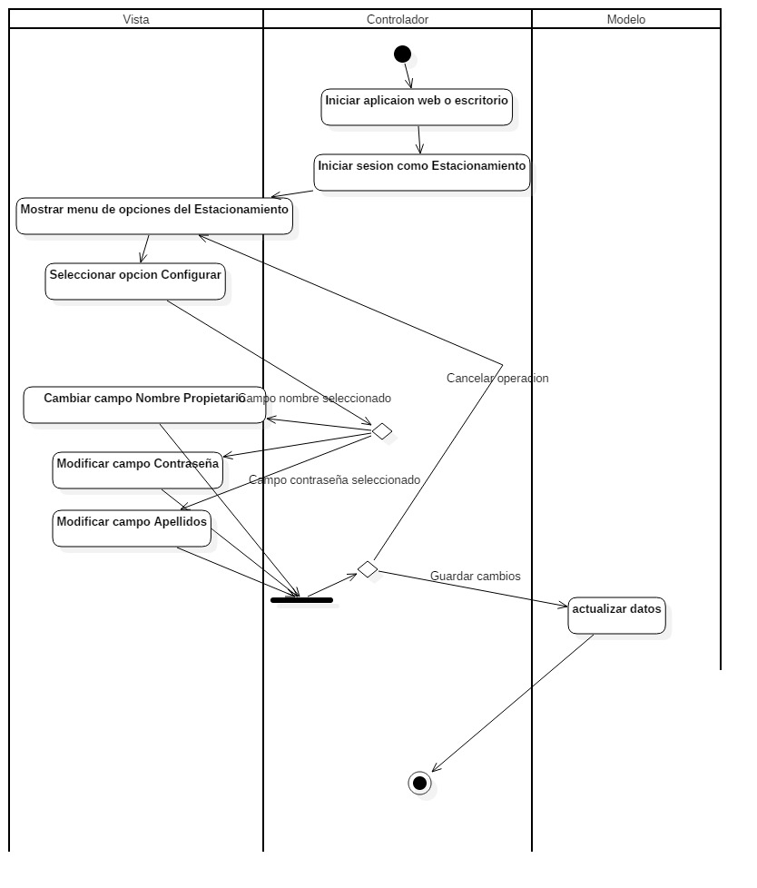

Módulo 2: Estacionamiento

Esquema estacionamiento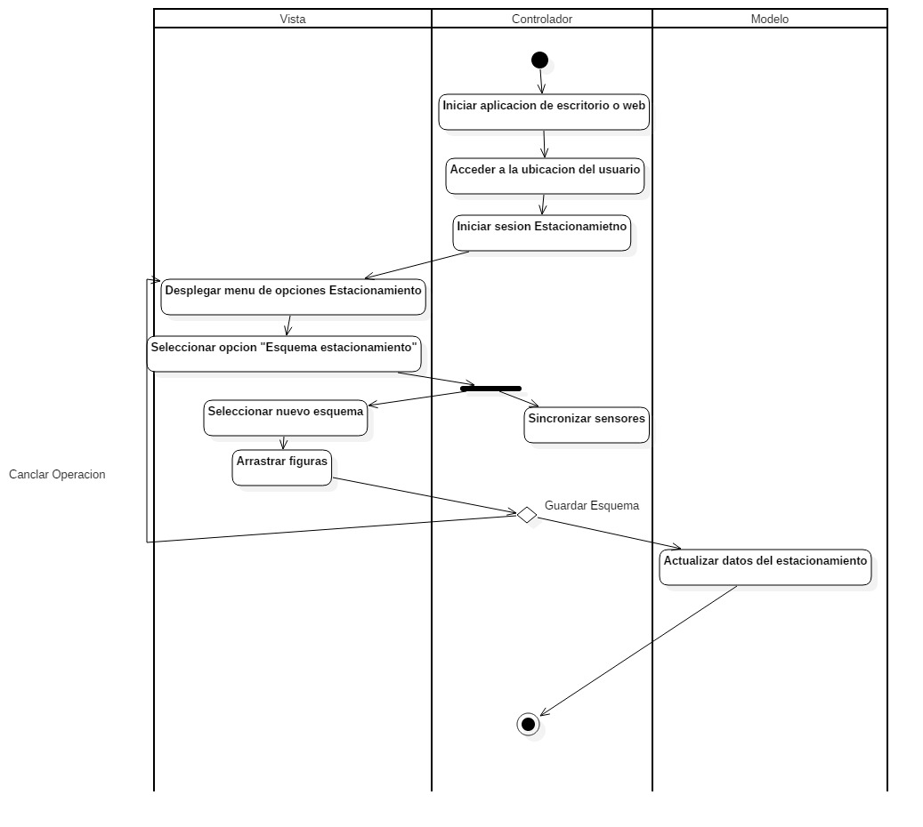

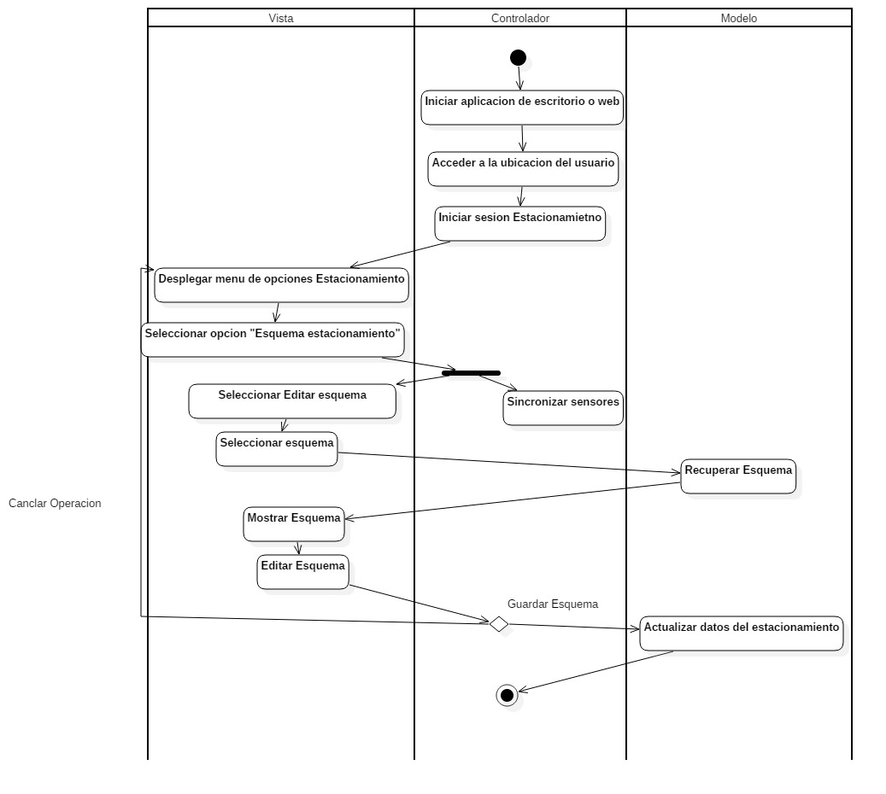 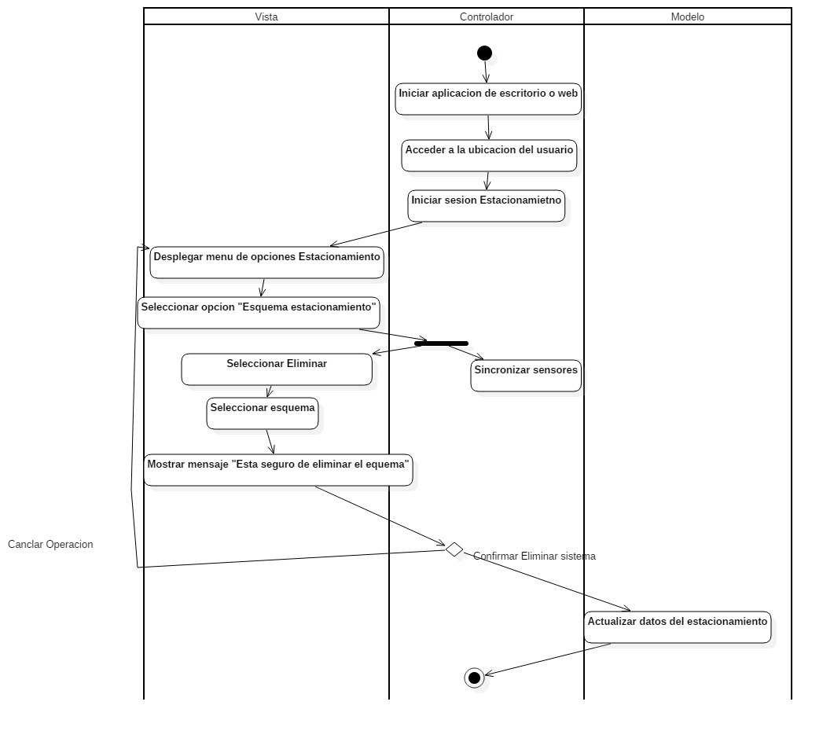

Lugares de aparcamiento

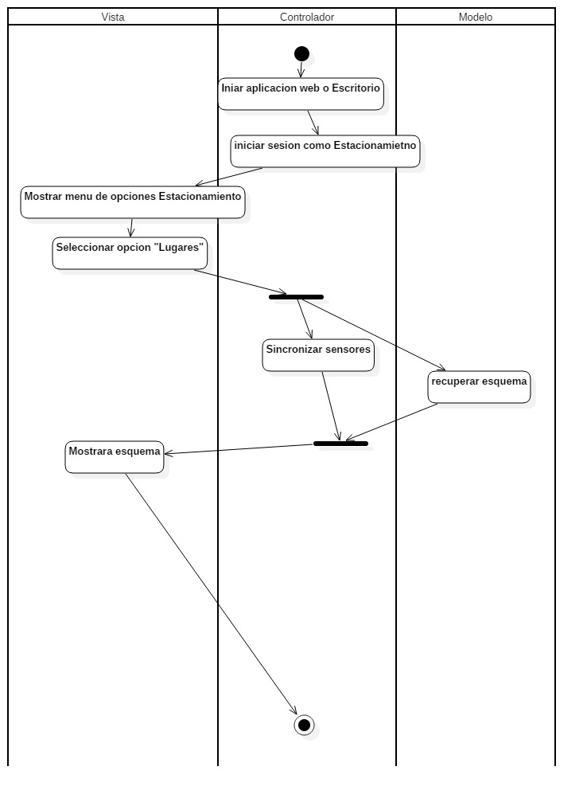

Información de estacionamiento

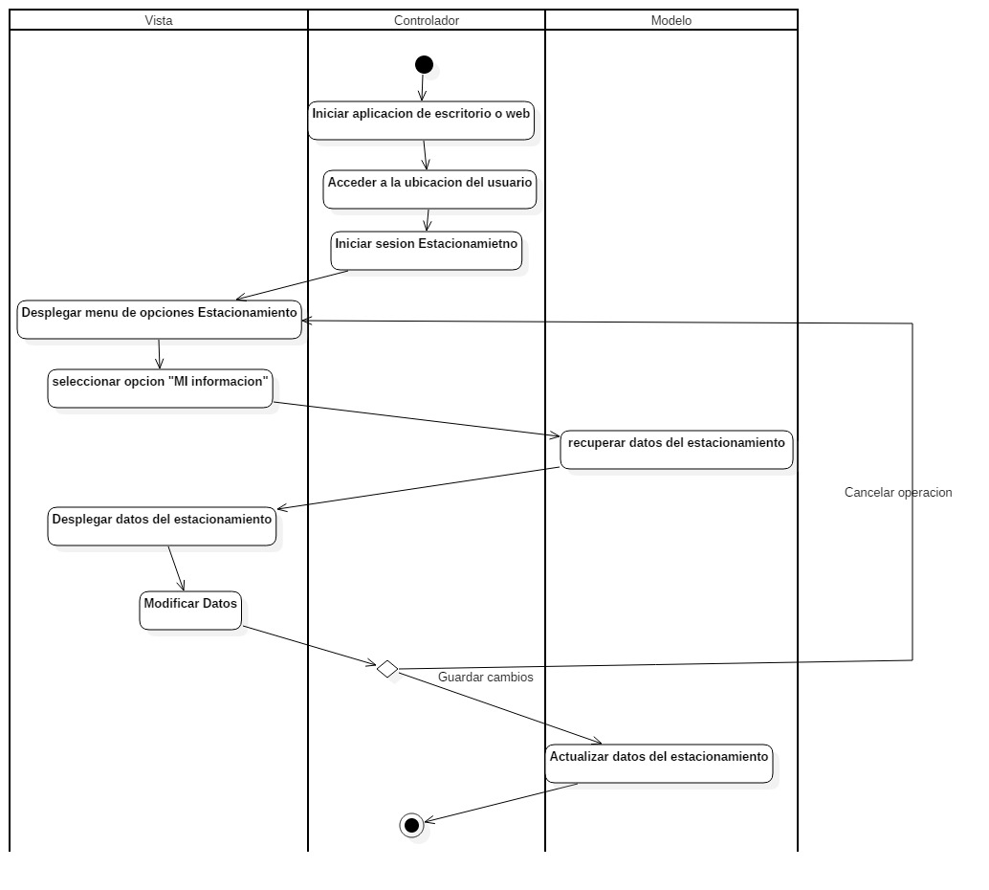

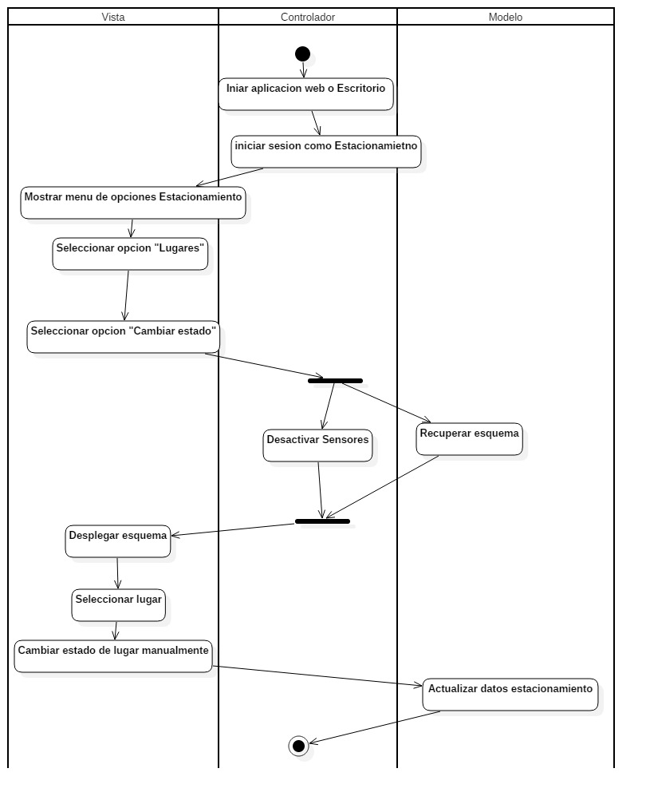

Feedback

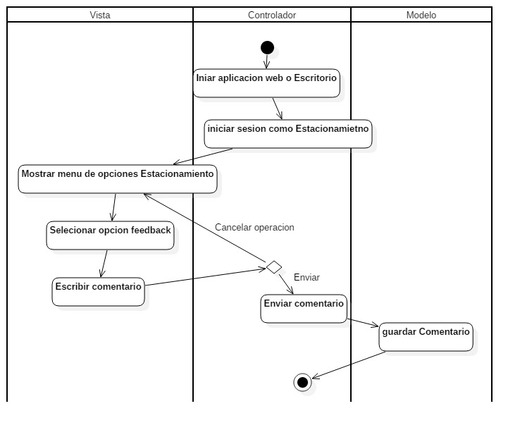

Servicios y ofertas

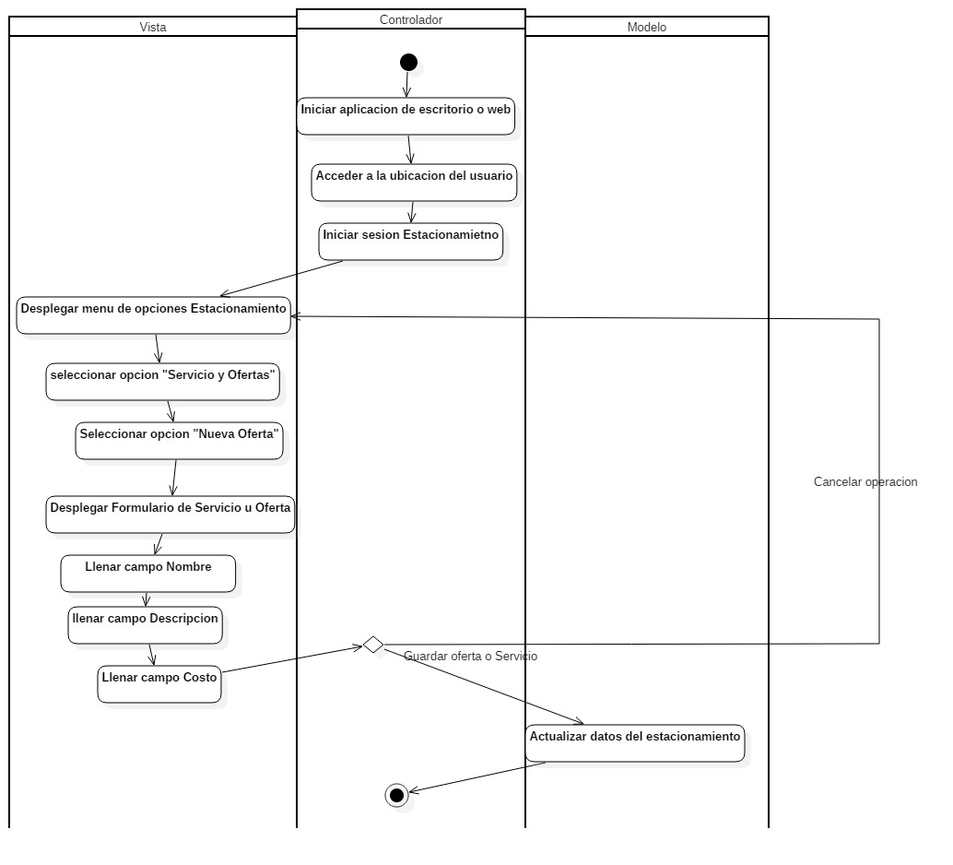

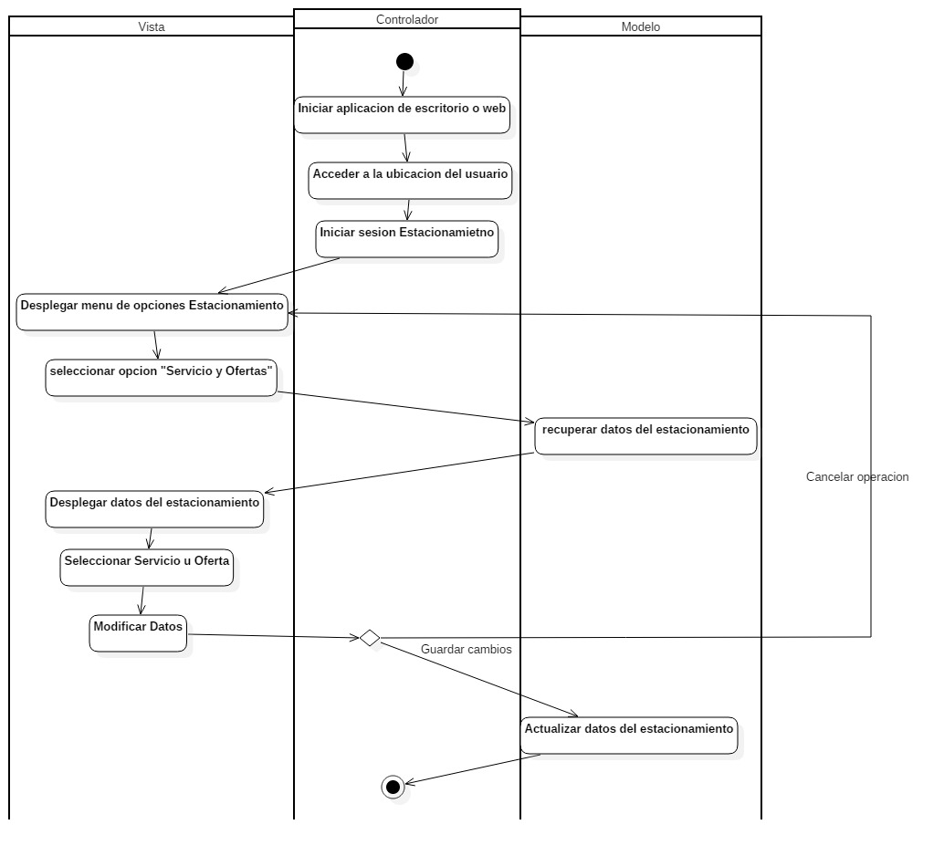

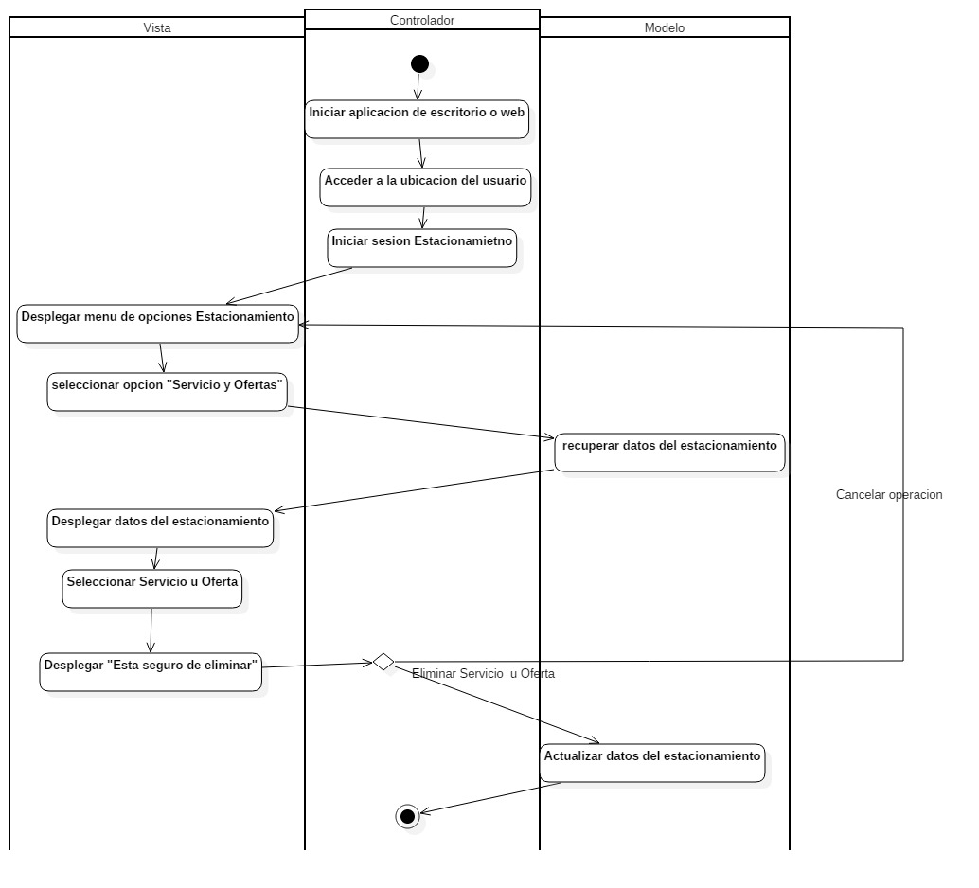

Módulo 3: Conductor

Mapa

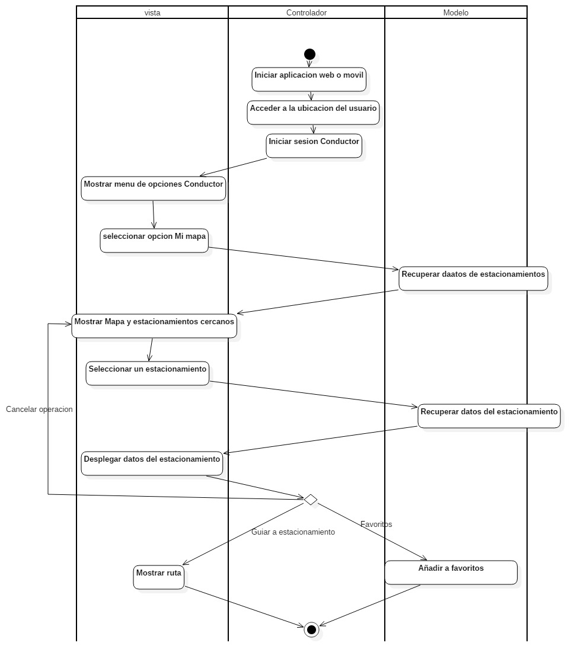

Recientes

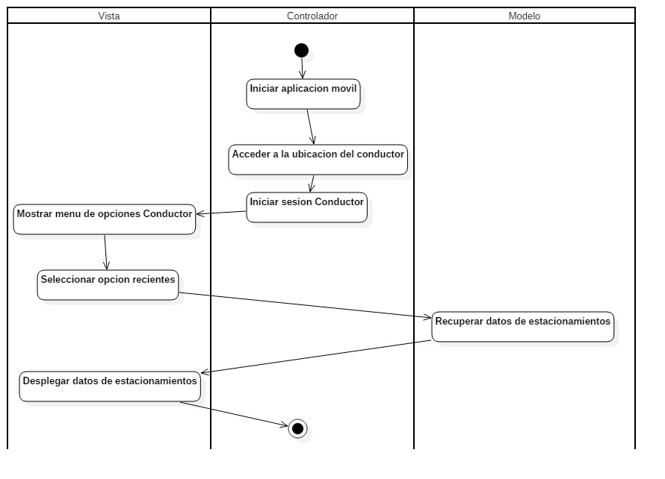

Favoritos

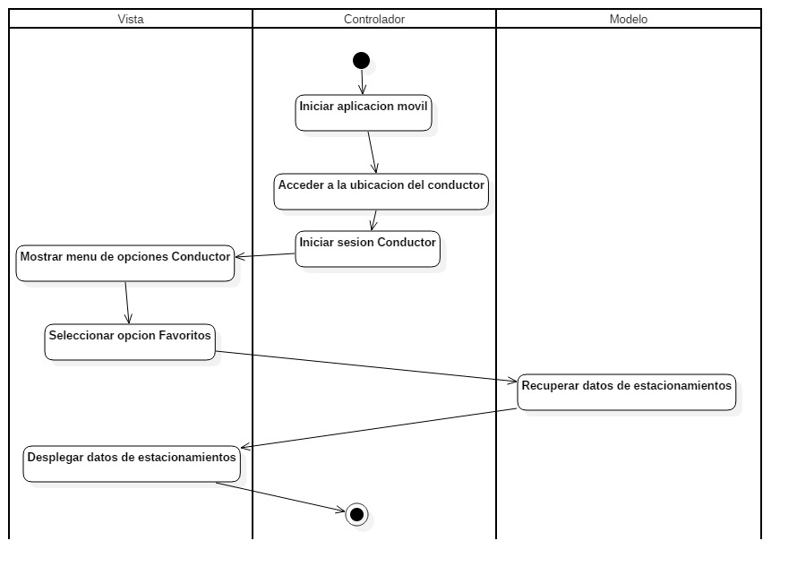

Feedback

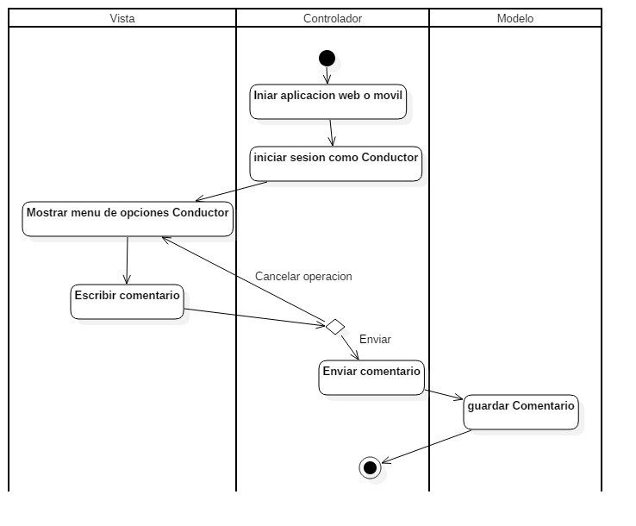

Módulo 4: Herramientas del administrador

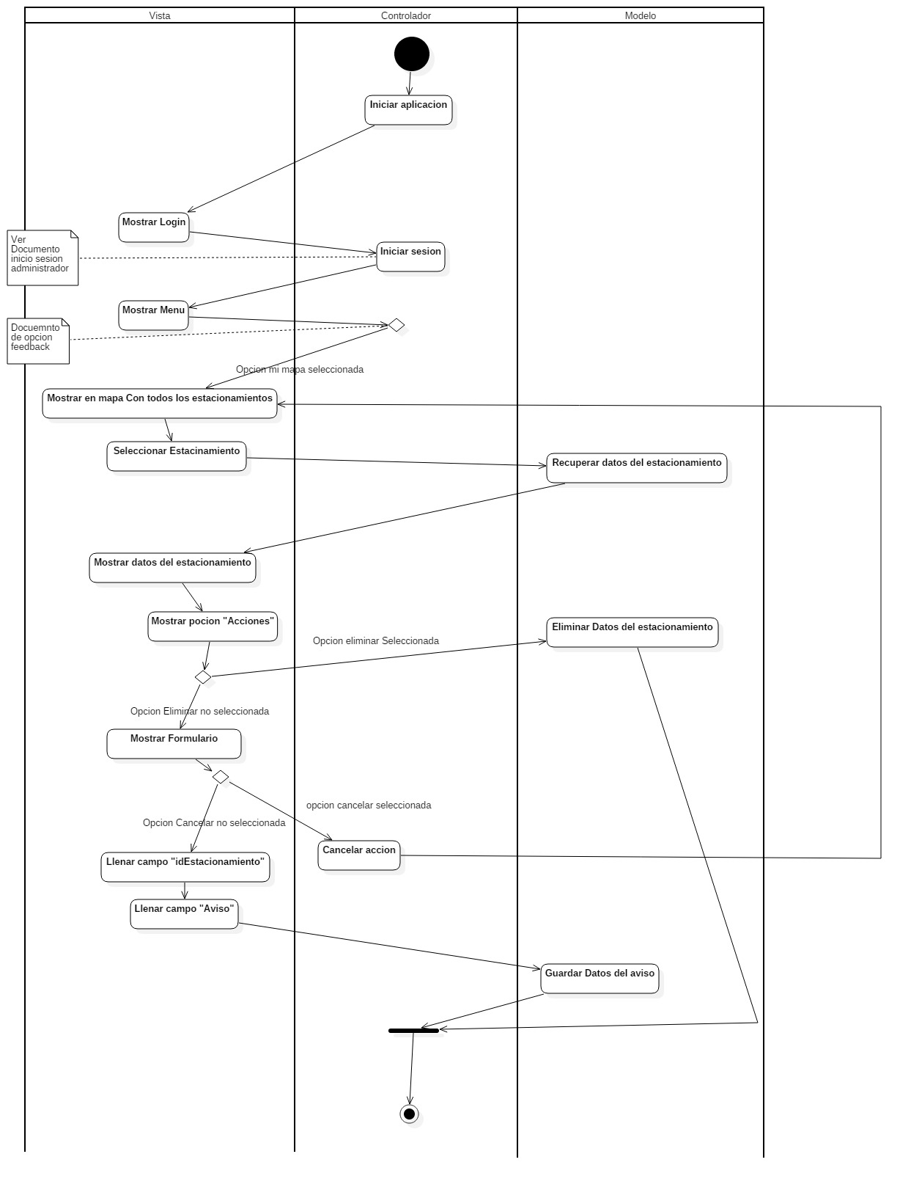Mi mapa

Feedback

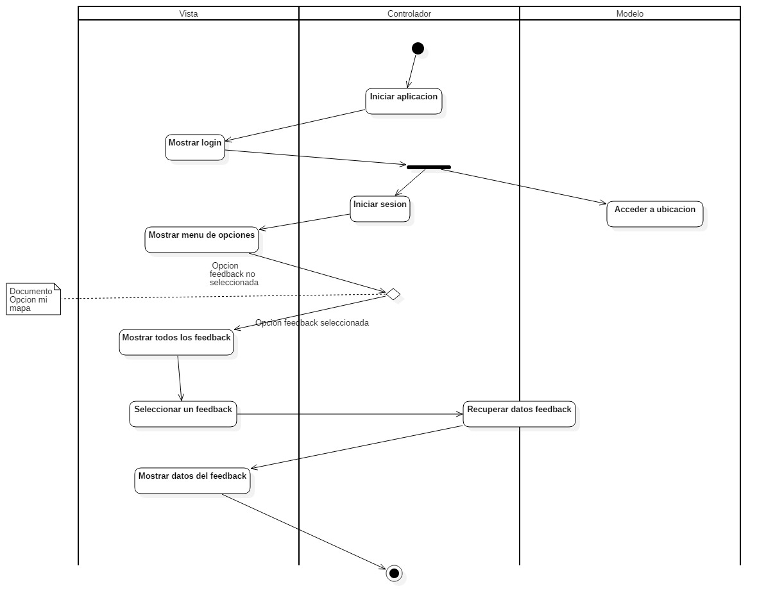

MODELO RELACIONAL

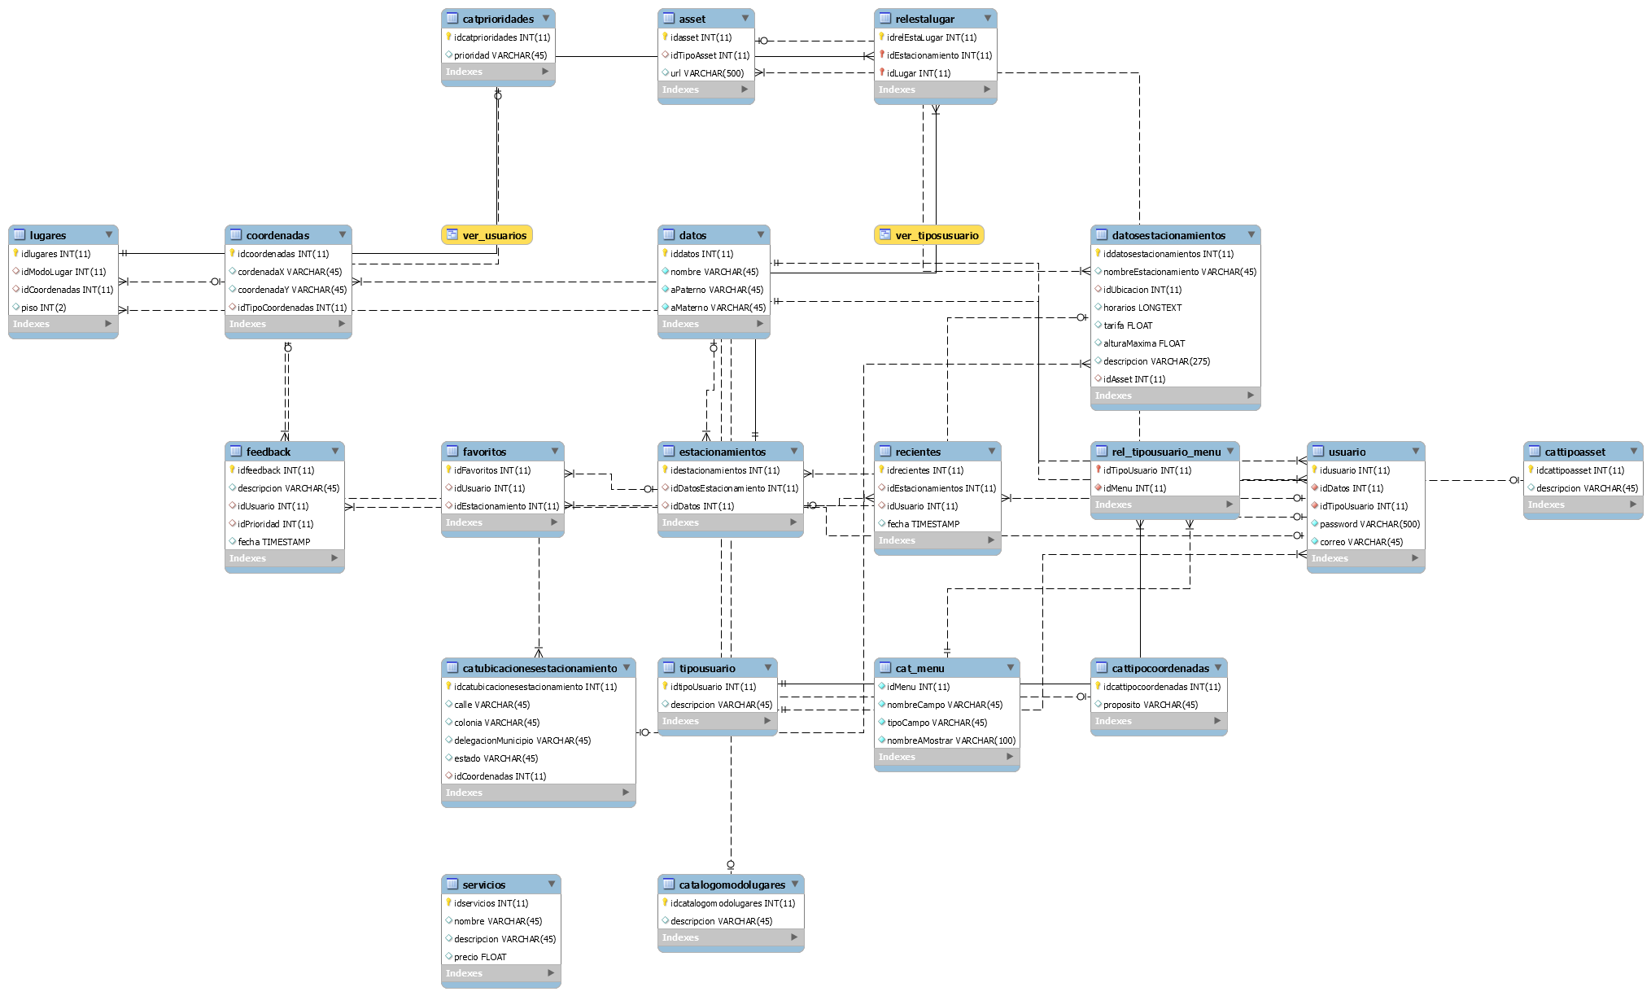

STORY BOARD

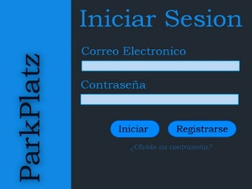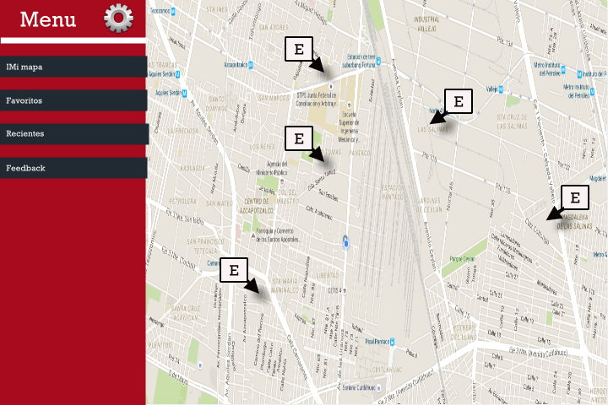Conductor

21

1

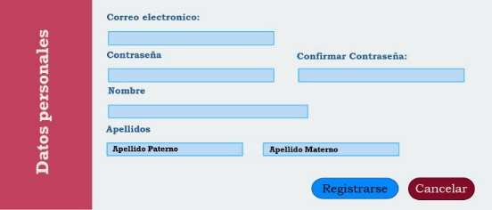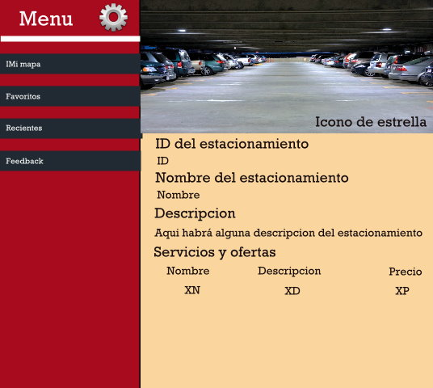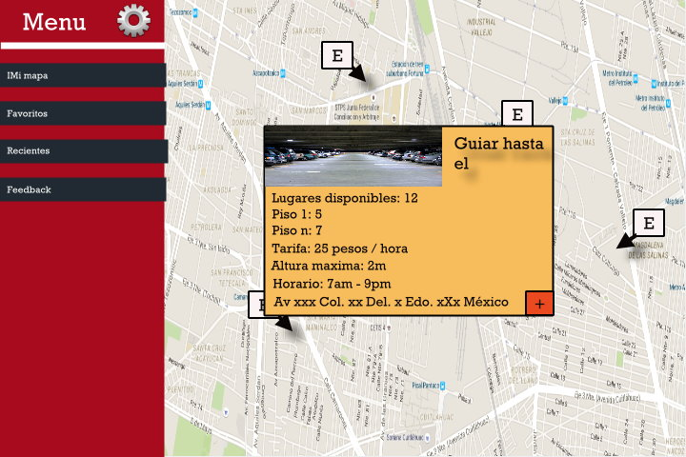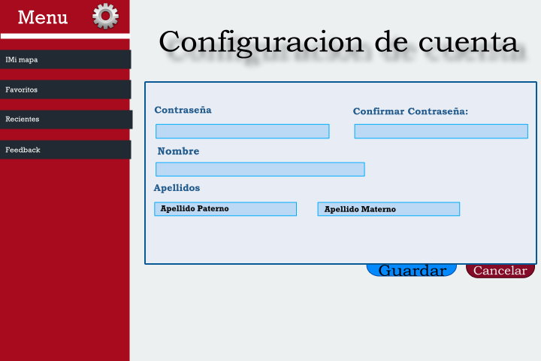

Cerrar Sesion

A

B

B

A

A

1

21

31

41

51

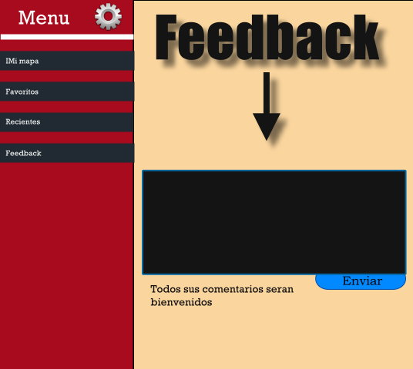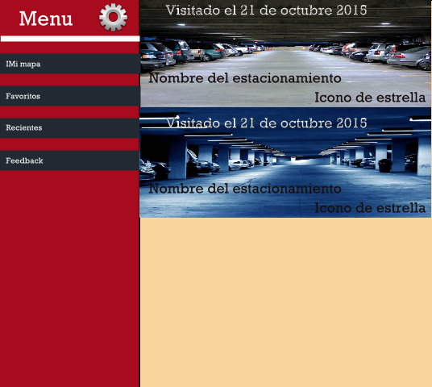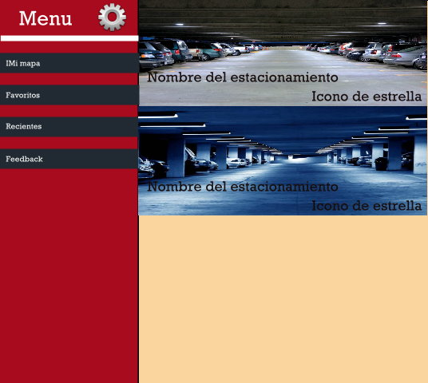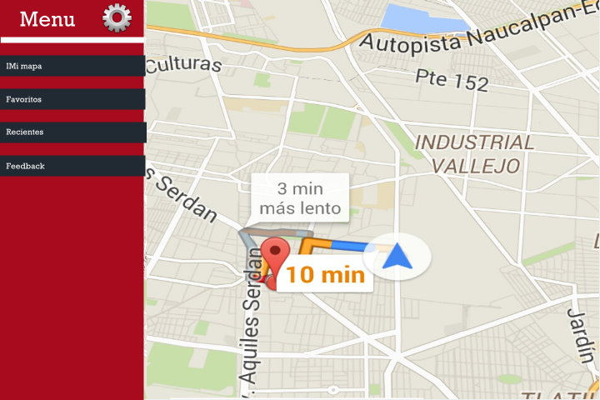

BA

A

BA

A

43

4

3

3

A

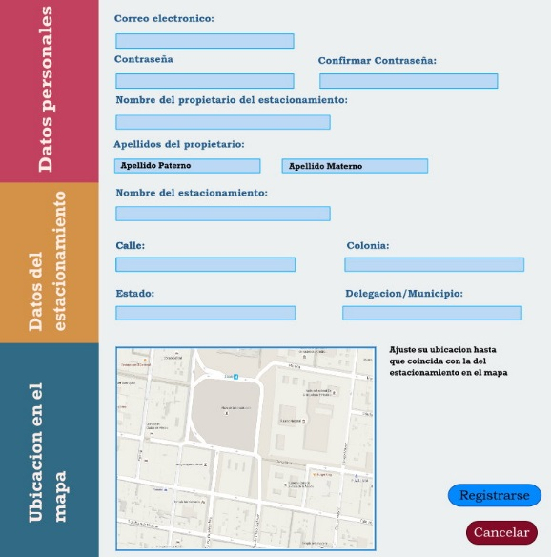Estacionamiento

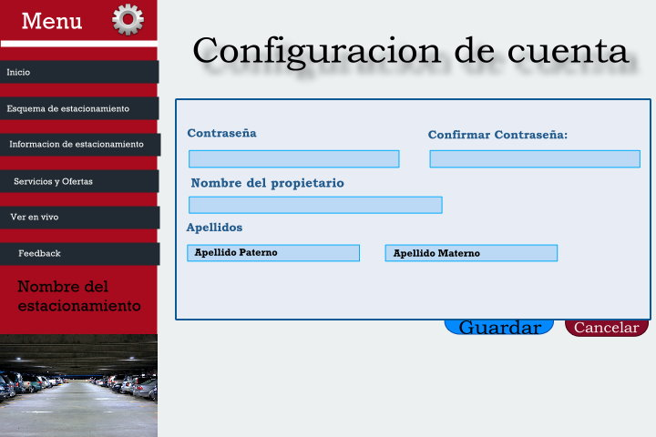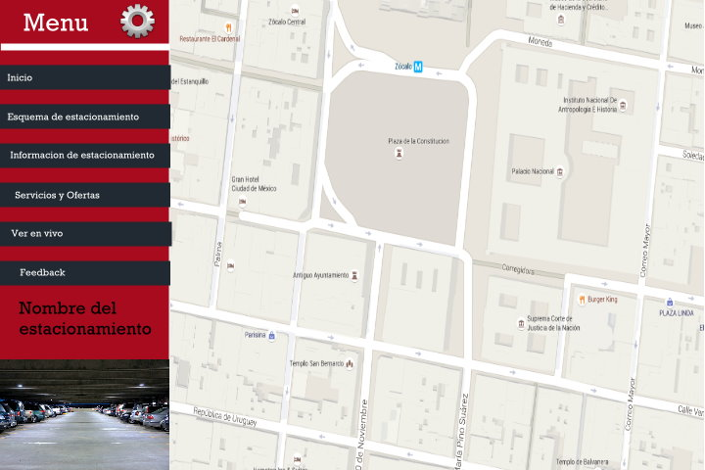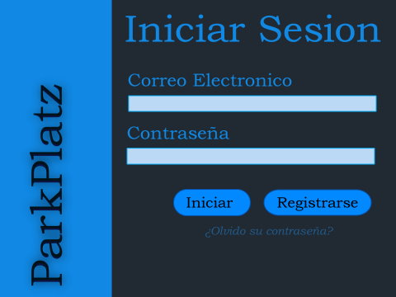

Cerrar Sesión

764BA

64BA

4BA

54BA

3BA

1BA

3BA

2

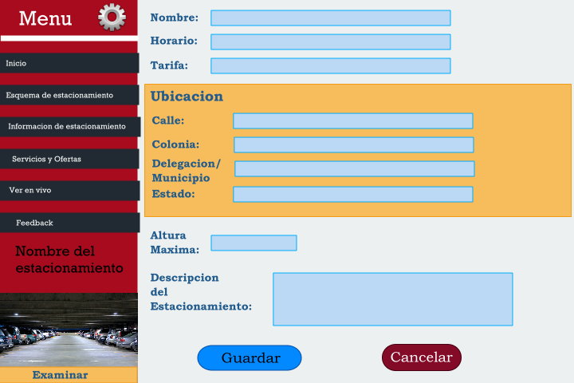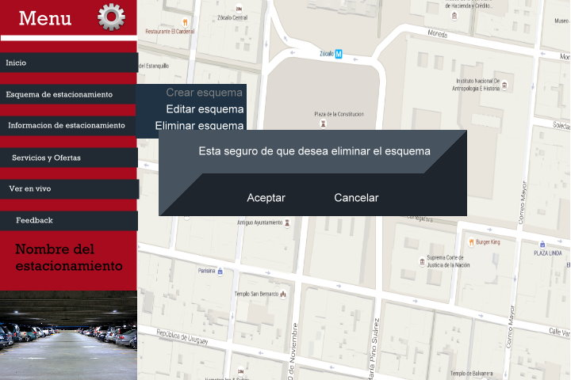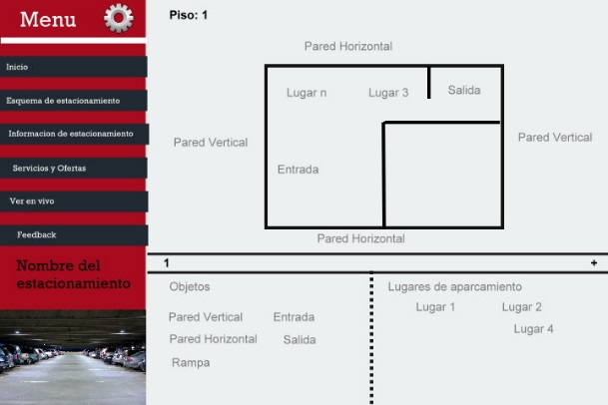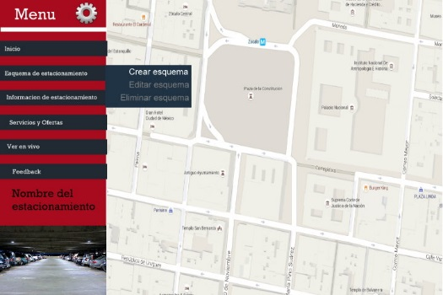

C1BA

Guardar

DB1BA

B1BA

A1BA

3BA

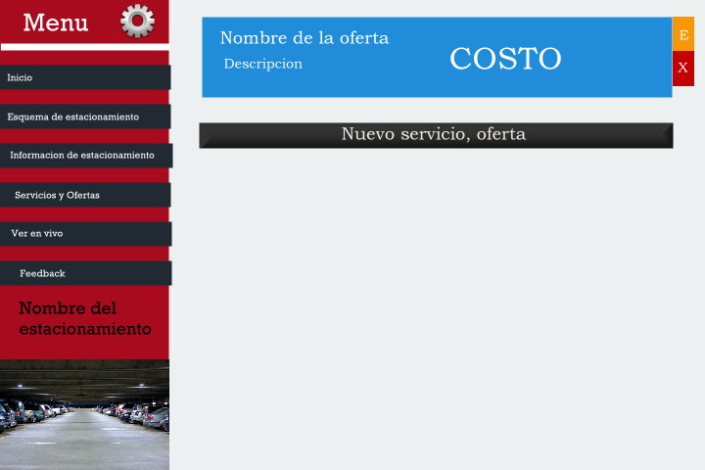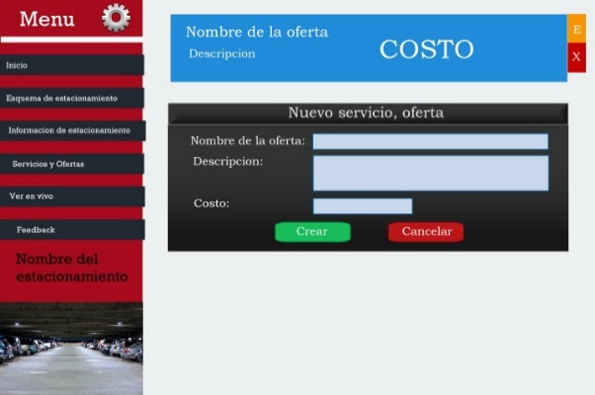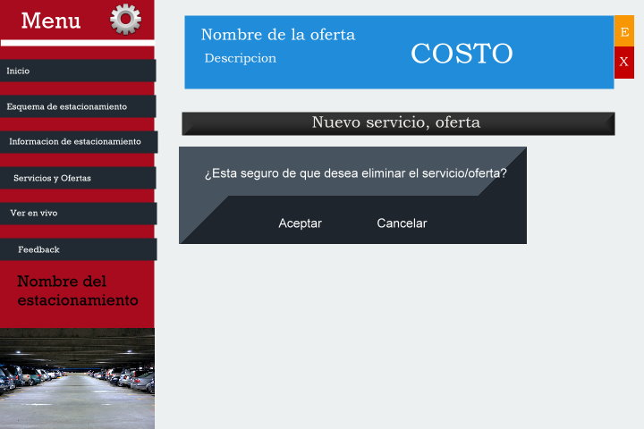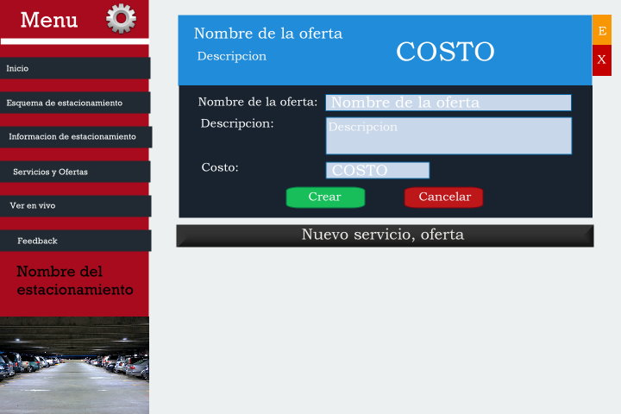

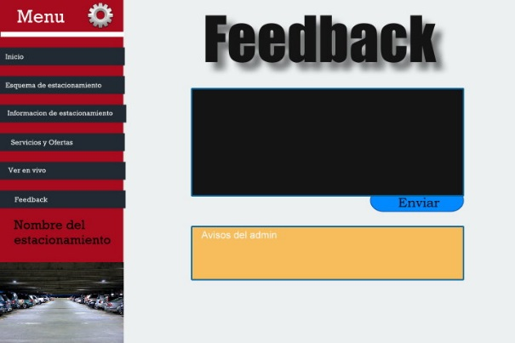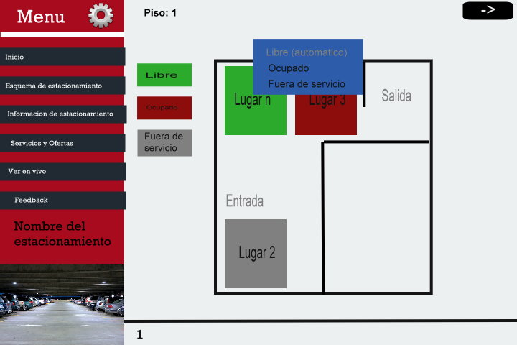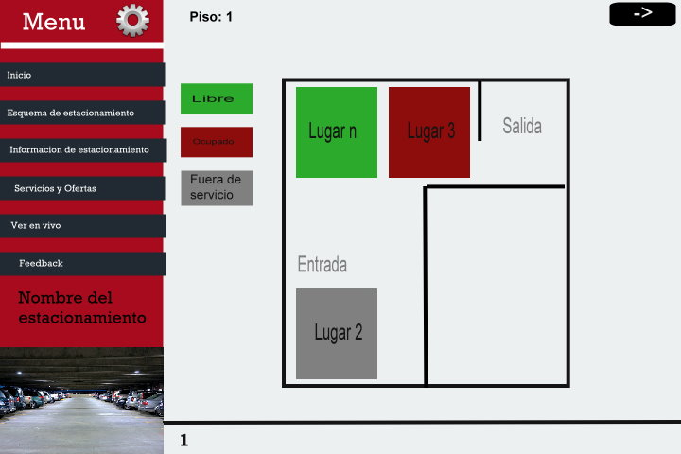

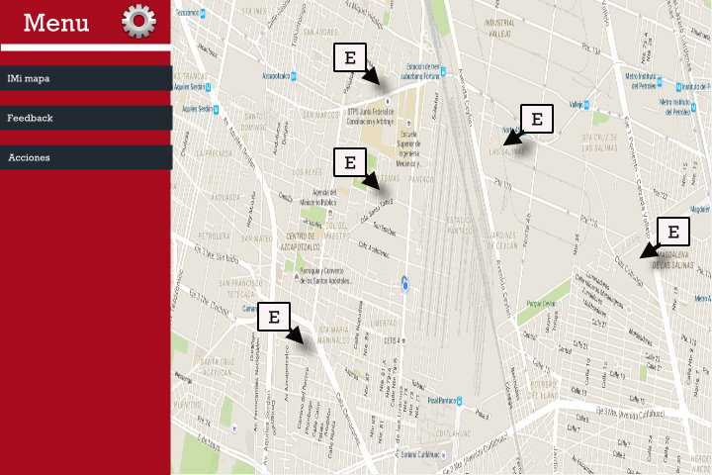Administrador

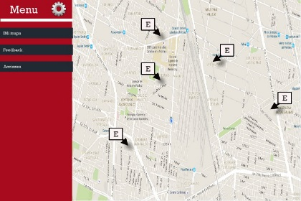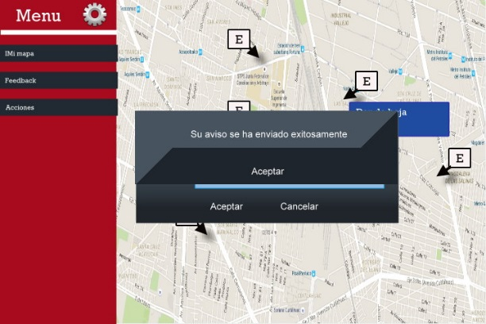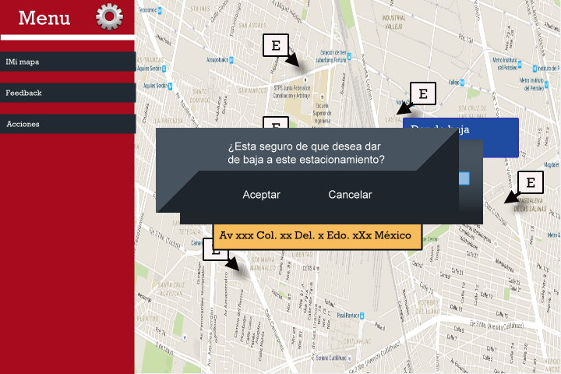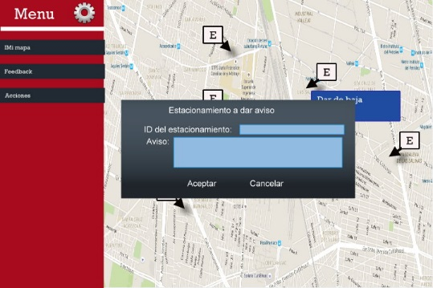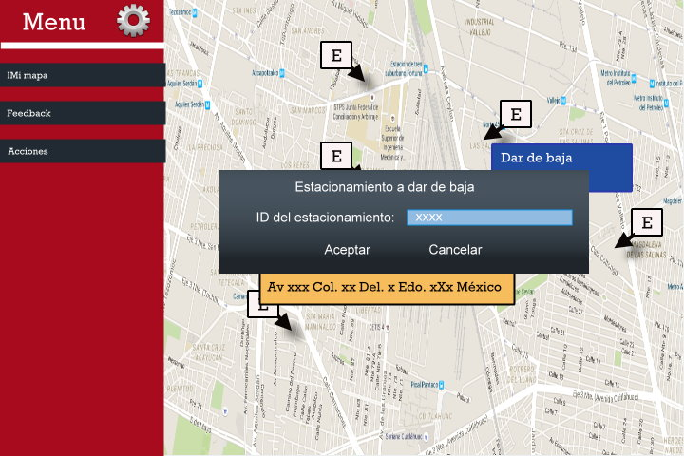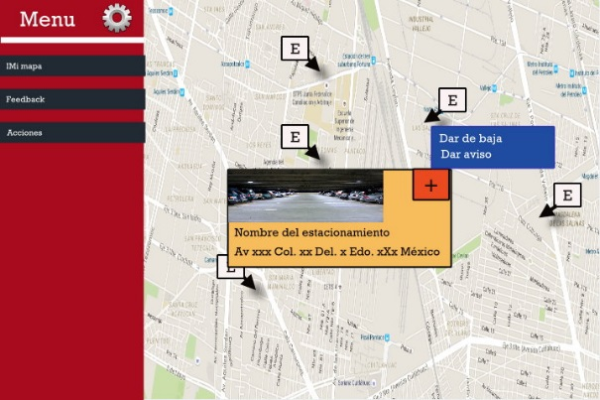

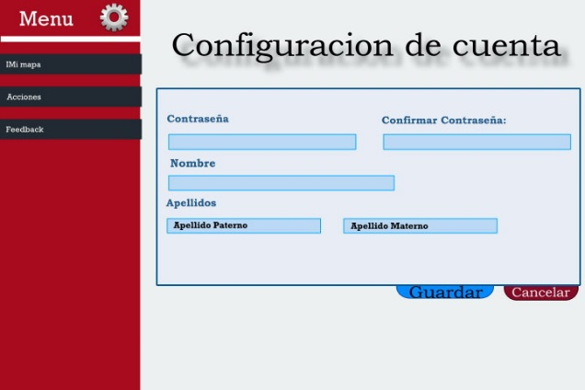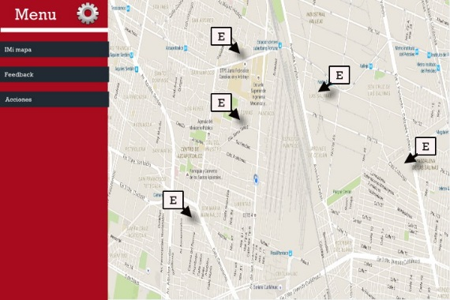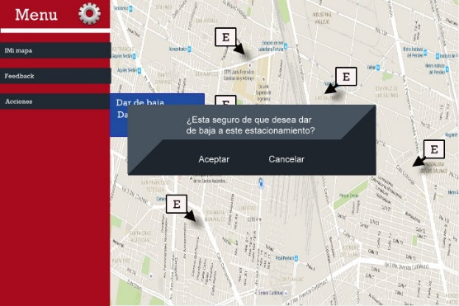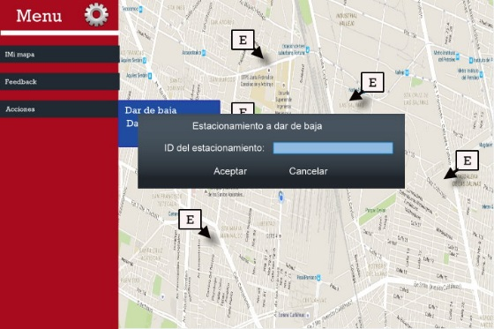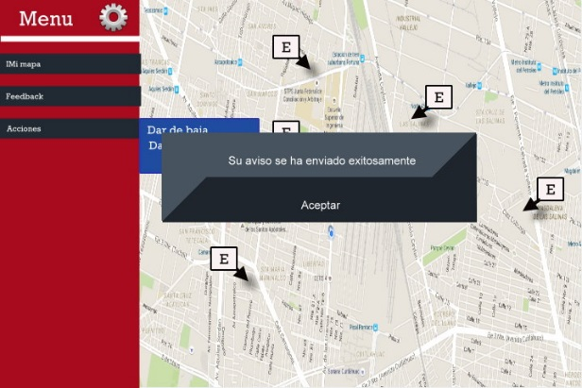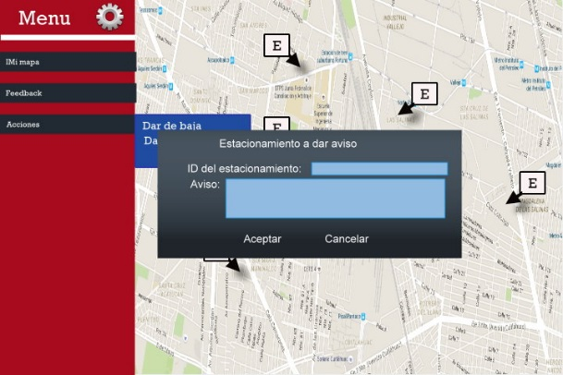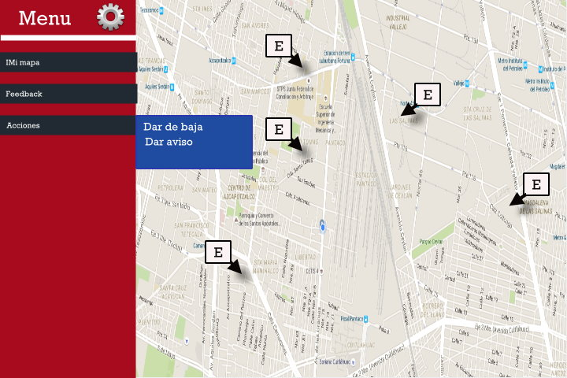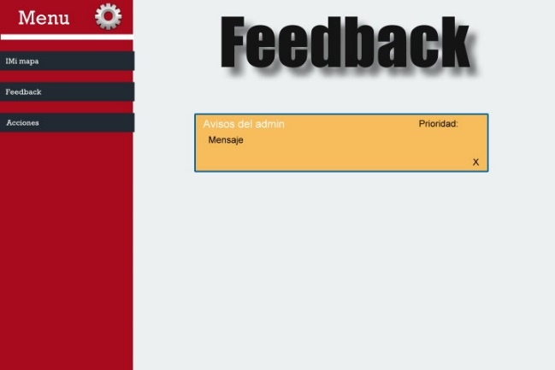

Cerrar Sesión

DIAGRAMAS DE SECUENCIA

Módulo 4: Herramientas del administrador

Mi mapa

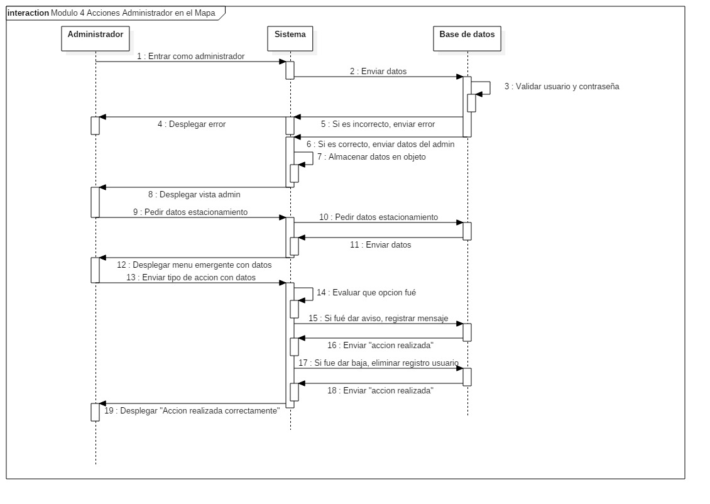

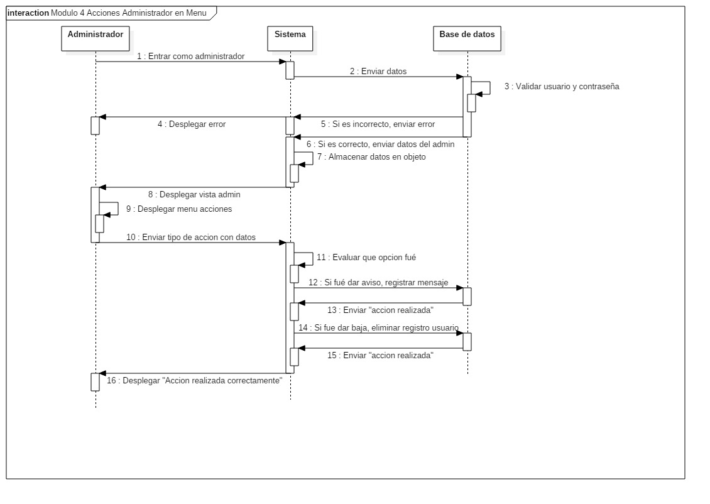

Feedback

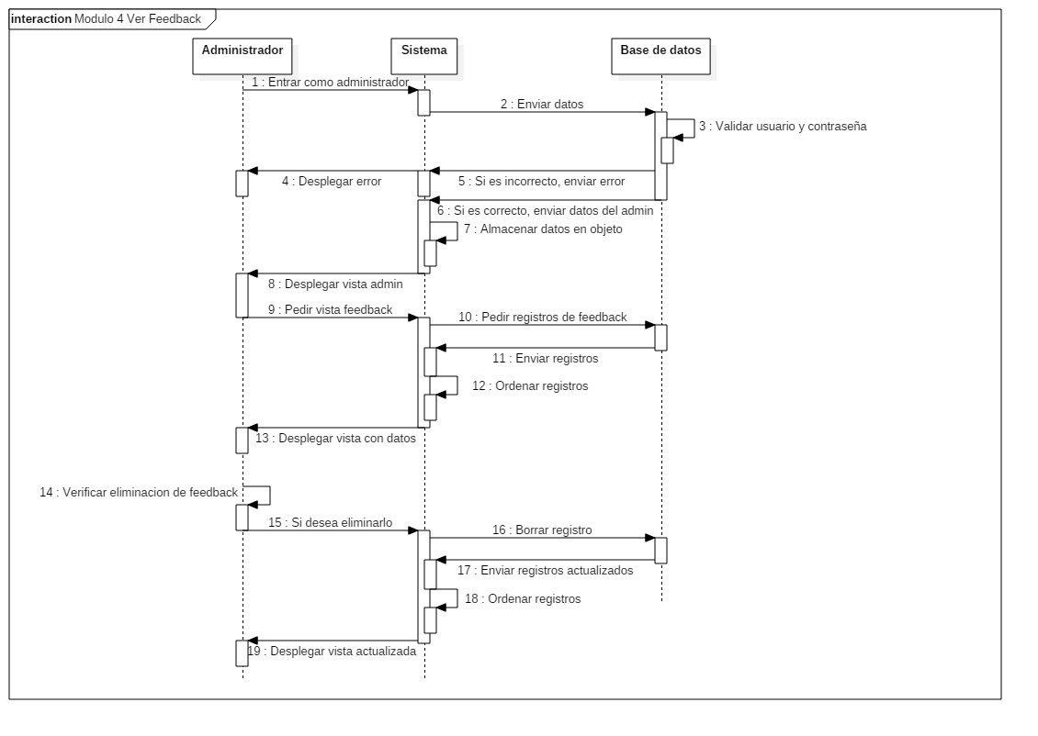

DIAGRAMAS DE CLASES

Módulo 4: Herramientas del administrador

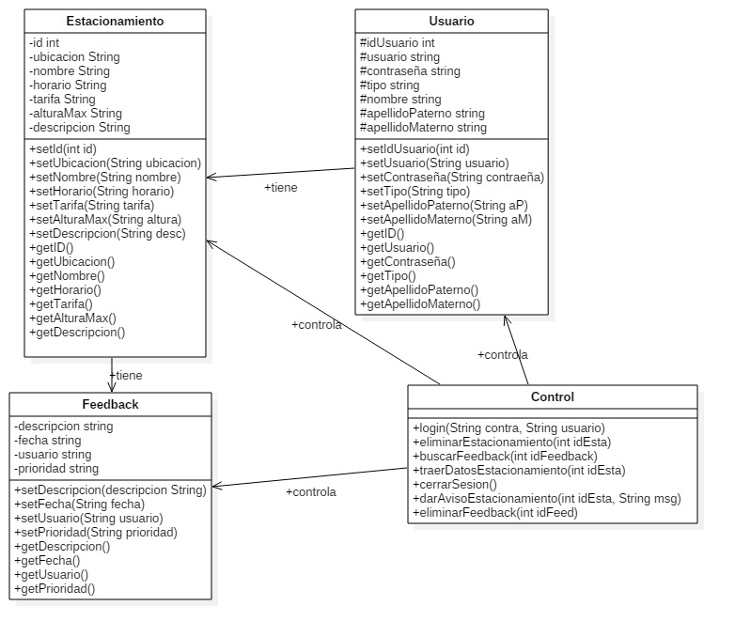

BASE DE DATOS

Diccionario de datos

Nombre de la tabla: Usuario

**Descripción**: Esta tabla contiene a los usuarios registrados en el sistema

**Fecha de creación:** 27/10/15

**Relaciones:** Tiene relación con los datos básicos de cualquier usuario, con el tipo de usuario al que pertenece el registro

**Campos clave:** id_usuario, id_datos, id_tipoUsuario

|  |  |  |  |  |  |
| --- | --- | --- | --- | --- | --- |
| Llave | Nombre | Campo | Tipo | Tamaño | Descripción |
| PK | id del usuario | Id_usuario | Int | 11 | El numero de identificación del usuario dentro del sistema. |
| FK | Id de los datos del usuario | Id_datos | Int | 11 | El numero de identificación de los datos del usuario dentro del sistema |
| FK | Id del tipo de usuario | Id_tipoUsuario | Int | 11 | El identificador del rol al que el usuario pertenece dentro del sistema |
|  | Correo electrónico | Correo | Varchar | 200 | El correo que utilizara el usuario para identificarse |
|  | Contraseña | Contraseña | Varchar | 500 | La contraseña con la que se autenticara el usuario |

Nombre de la tabla: Datos

**Descripción**: Esta tabla contiene los datos básicos para cualquier tipo de usuario

**Fecha de creación:** 27/10/15

**Relaciones:** Sin relaciones

**Campos clave:** id_datos

|  |  |  |  |  |  |
| --- | --- | --- | --- | --- | --- |
| Llave | Nombre | Campo | Tipo | Tamaño | Descripción |
| PK | Id de los datos | Id_datos | Int | 11 | Identificador de los datos del usuario dentro del sistema |
|  | Nombre del usuario | Nombre | Varchar | 200 | Nombre del usuario para mostrar |
|  | Apellido paterno | aPaterno | Varchar | 200 | Apellido paterno del usuario para mostrar |
|  | Apellido materno | aMaterno | Varchar | 200 | Apellido materno del usuario para mostrar |

Nombre de la tabla: Estacionamiento

**Descripción**: Tabla que relaciona los datos de cualquier usuario, los datos del estacionamiento, los servicios del estacionamiento para así crear un estacionamiento al juntar estos datos

**Fecha de creación:** 27/10/15

**Relaciones:** Se relaciona con los datos del estacionamiento, los datos de usuario y el identificador del servicio previamente creado por el estacionamiento.

**Campos clave:** id_estacionamiento, id_datosEstacionamiento, id_datos, id_servicios

|  |  |  |  |  |  |
| --- | --- | --- | --- | --- | --- |
| Llave | Nombre | Campo | Tipo | Tamaño | Descripcion |
| PK | Id del estacionamiento | Id_estacionamiento | Int | 11 | Identificador del estacionamiento dentro del sistema |
| FK | Id de los datos del estacionamiento | Id_datosEstacionamiento | Int | 11 | Identificador de los datos del estacionamiento dentro del sistema |
| FK | Id de los datos | Id_datos | Int | 11 | Identificador de los datos de usuario |

Nombre de la tabla: Servicios

**Descripción**: Tabla donde se almacenaran los servicios de todos los estacionamientos

**Fecha de creación:** 27/10/15

**Relaciones:** Se relaciona con el estacionamiento al que va dirigido

**Campos clave:** id_servicio, id_estacionamiento

|  |  |  |  |  |  |
| --- | --- | --- | --- | --- | --- |
| Llave | Nombre | Campo | Tipo | Tamaño | Descripcion |
| PK | Id del servicio | Id_servicio | Int | 11 | Identificador del estacionamiento dentro del sistema |
|  | Nombre del servicio | Nombre | Varchar | 200 | Nombre del servicio, el cual se mostrara al publico |
|  | Descripcion del servicio | Descripcion | Varchar | 500 | Descripcion del servicio que se mostrara al publico |
|  | Precio del servicio | Precio | Float | 11 | Precio del servicio a prestar |
| FK | Id del estacionamiento | Id_estacionamiento | Int | 11 | Identificador del estacionamiento al que se le añade el servicio |

Nombre de la tabla: Tipos de Usuario

**Descripción**: Tabla donde se almacenaran los Tipos de Usuario

**Fecha de creación:** 27/10/15

**Relaciones:** Se relaciona con el Usuario

**Campos clave:** id_tipousuario

|  |  |  |  |  |  |
| --- | --- | --- | --- | --- | --- |
| Llave | Nombre | Campo | Tipo | Tamaño | Descripcion |
| PK | Id del tipo | id_tipousuario | Int | 11 | Identificador del tipo usuario |
|  | Descripción | descripción | varchar | 45 | Descripción breve |

Nombre de la tabla: Feedback

**Descripción**: Tabla donde se almacenaran el feedback enviado por el cliente

**Fecha de creación:** 27/10/15

**Relaciones:** Se relaciona con el Usuario, administrador y estacionamiento

**Campos clave:** id_tipousuario, id_usuario, id_prioridad

|  |  |  |  |  |  |
| --- | --- | --- | --- | --- | --- |
| Llave | Nombre | Campo | Tipo | Tamaño | Descripcion |
| PK | Id del feedback | id_Feedback | Int | 11 | Identificador del estacionamiento dentro del sistema |
|  | Descripcion | descripcion | varchar | 45 | Comentario o feedback |
| FK | Id del usuario | Id_usuario | int | 11 | Id del usuario que manda el feedback |
| FK | Id prioridad | Id_prioridad | int | 11 | La urgencia del feedback |
|  | fecha | fecha | date |  | Fecha en la que se envio |

Nombre de la tabla: Lugares

**Descripción**: Tabla donde se almacenaran los lugares

**Fecha de creación:** 27/10/15

**Relaciones:** Se relaciona con las coordenadas y el modo del lugar

**Campos clave:** id_lugar, id_modo_lugar, id_coordenadas

|  |  |  |  |  |  |
| --- | --- | --- | --- | --- | --- |
| Llave | Nombre | Campo | Tipo | Tamaño | Descripcion |
| PK | Id del lugar | id_Lugar | Int | 11 | Identificador del lugar |
| FK | Id modo lugar | Id_modo_lugar | varchar | 45 | Modo en el que opera el lugar |
| FK | Id de las coordenadas | Id_coordenadas | int | 11 | Coordenadas donde se encuentra el lugar |
|  | Piso | Piso | Int | 2 | Piso en el que se encuentra el lugar |

Nombre de la tabla: Relación Lugares Estacionamiento

**Descripción**: Tabla donde se almacenaran la relación de lugar y estacionamiento

**Fecha de creación:** 27/10/15

**Relaciones:** Se relaciona con estacionamiento y con el lugar

**Campos clave:** id_lugar, id_estacionamiento, id_rel_lugares_estacionamiento

|  |  |  |  |  |  |
| --- | --- | --- | --- | --- | --- |
| Llave | Nombre | Campo | Tipo | Tamaño | Descripcion |
| PK | Id de relacion lugar estacionamiento | id_rel_lugares_estacionamiento | Int | 11 | Identificador del lugar |
| FK | Id estacionamiento | id_estacionamiento | int | 11 | Id del estacionamiento |
| FK | id_lugar | Id_iugar | int | 11 | Id del lugar |

Nombre de la tabla: Favoritos

**Descripción**: Tabla donde se almacenaran los estacionamientos favoritos

**Fecha de creación:** 27/10/15

**Relaciones:** Se relaciona con estacionamiento y el usuario

**Campos clave:** id_Usuario, id_Favorito, id_Estacionamiento

|  |  |  |  |  |  |
| --- | --- | --- | --- | --- | --- |
| Llave | Nombre | Campo | Tipo | Tamaño | Descripcion |
| PK | Id favorito | id_Favorito | Int | 11 | Identificador del favorito |
| FK | Id estacionamiento | id_estacionamiento | int | 11 | Id del estacionamiento |
| FK | Id usuario | Id_usuario | int | 11 | Id del usuario |

Nombre de la tabla: Assets

**Descripción**: Tabla donde se almacenaran los Assets

**Fecha de creación:** 27/10/15

**Relaciones:** Se relaciona con el tipo de asset

**Campos clave:** id_Asset, id_tipo_asset

|  |  |  |  |  |  |
| --- | --- | --- | --- | --- | --- |
| Llave | Nombre | Campo | Tipo | Tamaño | Descripcion |
| PK | Id Asset | id_Asset | Int | 11 | Identificador del asset |
| FK | Id tipo asset | id_tipo_asset | int | 11 | Tipo del asset |
|  | url | url | varchar | 500 | Dirección del asset |

Nombre de la tabla: Cat tipo de assets

**Descripción**: Tabla donde se almacenaran los tipos de assets

**Fecha de creación:** 27/10/15

**Relaciones:** Se relaciona con el asset

**Campos clave:** id_tipo_asset

|  |  |  |  |  |  |
| --- | --- | --- | --- | --- | --- |
| Llave | Nombre | Campo | Tipo | Tamaño | Descripcion |
| PK | Id Asset | id_Asset | Int | 11 | Identificador del asset |
|  | descripcion | descripción | varchar | 45 | descripción |

Nombre de la tabla: Cat de prioridades

**Descripción**: Tabla donde se almacenaran los tipos de prioridades

**Fecha de creación:** 27/10/15

**Relaciones:** Se relaciona con la tabla de feedback

**Campos clave:** id_Prioridad

|  |  |  |  |  |  |
| --- | --- | --- | --- | --- | --- |
| Llave | Nombre | Campo | Tipo | Tamaño | Descripcion |
| PK | id Prioridad | id_Prioridad | Int | 11 | Identificador de prioridad |
|  | descripción | descripción | varchar | 45 | descripción |

Nombre de la tabla: Catalogo Ubicaciones Estacionamientos

**Descripción**: Se guardara la ubicación del estacionamiento aquí incluyendo datos como calle, colonia, delegacion/municipio y el estado

**Fecha de creación:** 27/10/15

**Relaciones:** Se relaciona con el estacionamiento y con la tabla de coordenadas

**Campos clave:** Id_ubicación, id_Coordenadas

|  |  |  |  |  |  |
| --- | --- | --- | --- | --- | --- |
| Llave | Nombre | Campo | Tipo | Tamaño | Descripcion |
| PK | Id de la ubicación | Id_ubicacion | Int | 11 | Identificador del lugar de estacionamiento |
|  | calle | calle | varchar | 45 | Calle del estacionamiento |
|  | colonia | colonia | varchar | 45 | Colonia donde se ubica el estacionamiento |
|  | delegación / municipio | delegación / municipio | varchar | 45 | Delegacion o municipio del estacionamiento |
|  | estado | estado | varchar | 45 | Estado donde se ubica el estacionamiento |
| FK | cordenadas | id_cordenadas | int | 11 | Coordenadas del estacionamiento |

Nombre de la tabla: Catalogo modo lugares

**Descripción**: Tabla donde se almacenaran los modos de los lugares

**Fecha de creación:** 27/10/15

**Relaciones:** Se relaciona con Lugar y con la tabla assets

**Campos clave:** id_modo_lugar, id_Asset

|  |  |  |  |  |  |
| --- | --- | --- | --- | --- | --- |
| Llave | Nombre | Campo | Tipo | Tamaño | Descripcion |
| PK | Id del modo lugar | id_modo_lugar | Int | 11 | Identificador del favorito |
|  | descripción | Descripción | varchar | 45 | Descripción del modo |
| FK | Id asset | id_asset | int | 11 | Id del asset o icono de modo |

Nombre de la tabla: Recientes

**Descripción**: Tabla donde se almacenaran los estacionamientos Recientes

**Fecha de creación:** 27/10/15

**Relaciones:** Se relaciona con estacionamiento y el usuario

**Campos clave:** id_Usuario, id_Reciente, id_Estacionamiento

|  |  |  |  |  |  |
| --- | --- | --- | --- | --- | --- |
| Llave | Nombre | Campo | Tipo | Tamaño | Descripcion |
| PK | Id Reciente | id_Reciente | Int | 11 | Identificador del reciente |
| FK | Id estacionamiento | id_estacionamiento | int | 11 | Id del estacionamiento |
| FK | Id usuario | Id_usuario | int | 11 | Id del usuario |
|  | fecha | fecha | date |  | Fecha en la que se visito el estacionamiento |

Nombre de la tabla: Tipo de coordenadas

**Descripción**: Tabla donde se almacenaran los tipos de coordenadas

**Fecha de creación:** 27/10/15

**Relaciones:** Se relaciona con la tabla coordenadas

**Campos clave:** id_tipo_cordenadas

|  |  |  |  |  |  |
| --- | --- | --- | --- | --- | --- |
| Llave | Nombre | Campo | Tipo | Tamaño | Descripcion |
| PK | Tipo coordenadas | id_tipo_cordenadas | Int | 11 | Identificador de prioridad |
|  | propósito | propósito | varchar | 45 | Propósito de las coordenadas |

Nombre de la tabla: Coordenadas

**Descripción**: Se guardara las coordenadas de x,y en esta tabla

**Fecha de creación:** 27/10/15

**Relaciones:** Se relaciona con ,la tabla de tipo de coordenadas

**Campos clave:** Id_Cordenadas, id_tipo_Cordenadas

|  |  |  |  |  |  |
| --- | --- | --- | --- | --- | --- |
| Llave | Nombre | Campo | Tipo | Tamaño | Descripcion |
| PK | Coordenadas | Id_Cordenadas | Int | 11 | Identificador de las cordenadas |
|  | Coordenada X | Cordenada X | varchar | 45 | Coordenada en x |
|  | Coordenada Y | Cordenada Y | varchar | 45 | Coordenada en y |
| FK | Tipo coordenadas | id_tipo_Coordenadas | int | 11 | Tipo de las coordenadas |

Nombre de la tabla: Datos Estacionamiento

**Descripción**: Se guardara los datos del estacionamiento

**Fecha de creación:** 27/10/15

**Relaciones:** Se relaciona con ,la tabla de assets y ubicación

**Campos clave:** Id_datos_estacionamiento, id_ubicacion

|  |  |  |  |  |  |
| --- | --- | --- | --- | --- | --- |
| Llave | Nombre | Campo | Tipo | Tamaño | Descripción |
| PK | id_datos_estacionamiento | Id_datos_estacionamiento | Int | 11 | Identificador de las coordenadas |
|  | Nombre | Nombre_estacionamiento | varchar | 45 | Nombre del estacionamiento |
| FK | id_ubicacion | id_ubicacion | int | 11 | Id de Ubicación del estacionamiento |
|  | horario | horario | date |  | Tipo de las coordenadas |
|  | tarifas | tarifas | float |  | Tarifa |
|  | Altura maxima | Altura_maxima | float |  | Altura maxima del estacionamiento |
|  | descripcion | descripción | varchar | 275 | descripcion |
| FK | asset | id_asset | int | 11 | Imagen de fondo mediante un link |

Nombre de la tabla: rel_tipoUsuario_menu

### Descripcion: Se relacionara el tipo de menú con el tipo de usuario

**Fecha de creación**: 27/10/15

**Relaciones:** se relaciona con la tabla de cat_menu y con la de tipoUsuario

**Campos clave** idTipoUsuario, idMenu

|  |  |  |  |  |  |
| --- | --- | --- | --- | --- | --- |
| Llave | Nombre | Campo | Tipo | Tamaño | Descripción |
| PK  FK | Id del tipo de usuario | idTipoUsuario | Int | 11 | Identificador del tipo de usuario |
| FK | Id del menu | idMenu | int | 11 | Identificador del tipo de menu |

Nombre de la tabla: rel_tipoUsuario_menu

### Descripcion: Se relacionara el tipo de menú con el tipo de usuario

**Fecha de creación**: 27/10/15

**Relaciones:** se relaciona con la tabla de cat_menu y con la de tipoUsuario

**Campos clave** idTipoUsuario, idMenu

|  |  |  |  |  |  |
| --- | --- | --- | --- | --- | --- |
| Llave | Nombre | Campo | Tipo | Tamaño | Descripción |
|  | Id del menu | idTipoUsuario | Int | 11 | Identificador del tipo de usuario |
|  | Nombre del campo | nombreCampo | varchar | 45 | Nombre interno del campo |
|  | Tipo de campo | tipoCampo | Varchar | 45 | Tipo de campo |
|  | Nombre a mostrar del campo | nombreAMostrar | Varchar | 100 | Nombre que se le mostrara al usuario |

Apartado de Calidad

Pruebas de Requerimientos Funcionales

**Introducción**

 Las pruebas Funcionales deben enfocarse en los requisitos funcionales, las pruebas pueden estar basadas directamente en los Casos de Uso (o funciones de negocio), y las reglas del negocio

**Propósito**

es buscar discrepancias entre los requerimientos y la ejecución del software.

Verificar la apropiada aceptación de datos, verificar el procesamiento y recuperación y la implementación adecuada de las reglas del negocio.

**Alcance**

Con estas pruebas se espera que los resultados esperados ocurran cuando se usen datos válidos. Que sean desplegados los mensajes apropiados de error y precaución cuando se usan datos inválidos. Que se aplique apropiadamente cada regla de negocio.

**Generalidades**

Este tipo de pruebas están basadas en técnicas de caja negra, que es, verificar la aplicación (y sus procesos internos) mediante la interacción con la aplicación vía GUI y analizar la salida (resultados).

**Referencias**

Ingeniería de Software II Docente: Ing. Marisol Lara García para el sistema. Año 2013 Página 31

Sommerville (2005). (Capítulo 22 y 23)

Pressman, R. (2005): Ingeniería del Software: Un Enfoque Práctico. 6º Edición. McGraw Edición. McGraw-Hill. (Capítulos 13 y 14)

**Calendarizacion**

|  |  |  |  |
| --- | --- | --- | --- |
| Nombre de prueba | fecha | Tiempo | Observaciones |
| Modulo 1 requerimentos | 2/12/15 | 1 hora | Cumplio con los requerimentos |
| Modulo 4 requerimentos | 4/12/15 | 1 hora 15 minutos | Cumplio con lo establecido previamente |

**Recursos de sistema**

Base de datos

Netbeans

MySQL

Glassfish

JavaFX

Navegador

Herramientas

Navegador, JavaFX

**Conclusiones**

El sistema funcionó correctamente sin ningún tipo de error cumpliendo lo establecido previamente en los requerimientos funcionales, con lo cual podemos concluir que el sistema cumple con lo acordado con el cliente.

Modulo 1: Cuentas de usuarios

Fecha : 02/12/2015 Responsable: Ramírez Parra Jesús Emmanuel

|  |  |  |  |  |  |  |
| --- | --- | --- | --- | --- | --- | --- |
| Id Test | Objetivo | Procedimiento | Datos de entrada | Resultado Obtenido | Resultado esperado | Observaciones |
| FRC | Comprobar el correcto Funcionamiento del registro de un usuario de tipo Conductor. | 1. Acceder a la página web. 2. Ir al apartado de registro de usuarios. 3. Llenar el formulario. 4. Dar clic en registrar. | Nombre: Emmanuel Ramírez  Correo: [artik-@hotmail.es](mailto:artik-@hotmail.es)  Contraseña: 1234E | El usuario se dio de alta exitosamente generando la cuenta correspondiente | Se creará una cuenta de tipo Conductor con los datos ingresados. | Cumple con lo establecido en los requerimientos funcionales |
| FRE | Comprobar el correcto Funcionamiento del registro de un usuario de tipo estacionamiento. | 1. Iniciar la aplicación de escritorio. 2. Seleccionar la opción registrar. 3. Llenar el formulario. 4. Dar clic en el botón Registrar | Correo: [Estacionamiento@gmail.com](mailto:Estacionamiento@gmail.com)  Contraseña:  EstaPrueba  Nombre del propietario: Juan  Apellido paterno: Pérez  Apellido materno:  López  Nombre del estacionamiento:  Parkplatz  Calle: 4  Colonia: Pantitlán  Estado: Distrito Federal  Delegación: Iztacalco | El usuario se dio de alta con éxito generando una cuenta de tipo estacionamiento | Se generará una cuenta de tipo estacionamiento con los datos ingresados al sistema. | Cumple con lo establecido en los requerimientos funcionales |
| FIC | Comprobar que el Inicio de sesión para un usuario de tipo conductor funcione correctamente. | 1. Acceder a la página web. 2. Ir al apartado de inicio de sesión. 3. Llenar los campos 4. Dar clic en iniciar sesión. | Correo: [artik-@hotmail.es](mailto:artik-@hotmail.es)  Contraseña 1234E  *Usuario previamente registrado | El sistema inicio la sesión del usuario Emmanuel Ramírez y mostro el menú de opciones correspondiente | Se iniciará sesión con la cuenta del usuario ingresado. | Cumple con lo establecido en los requerimientos funcionales |
| FIE | Comprobar que el inicio de sesión para el usuario de tipo Conductor funcione correctamente. | 1. Iniciar la aplicación de escritorio. 2. Seleccionar la opción inicio de sesión. 3. Llenar los campos. 4. Dar clic en botón iniciar sesión | Correo: [Estacionamiento@gmail.com](mailto:Estacionamiento@gmail.com)  Contraseña:  EstaPrueba  *Usuario previamente registrado | El sistema inicia sesión del usuario Juan Pérez Mostrando la página de inicio. | Se iniciara sesión con la cuenta del usuario ingresado, mostrando el menú de opciones correspondiente. | Cumple con lo establecido en los requerimientos funcionales. |
| FCC1 | Comprobar que la opción de configuración de cuenta funcione correctamente | 1. Acceder la aplicación de escritorio 2. Iniciar sesión con una cuenta de tipo conductor. 3. Seleccionar la opción Configuración de cuenta 4. Cambiar el campo Contraseña 5. Dar clic en la opción guardar cambios. | Correo: [artik-@hotmail.es](mailto:artik-@hotmail.es)  Contraseña 1234E  *Usuario previamente registrado  Nueva contraseña:  abcdE | El sistema al seleccionar la opción Configuración de cuenta, el sistema muestra los datos del usuario con la posibilidad de cambiar el nombre y la contraseña, en este caso se cambió únicamente la contraseña, al dar clic en la opción Guardar cambios el sistema actualiza los datos en el modelo. | Se actualizará la contraseña de esa cuenta en el sistema. | Cumple con lo establecido en los requerimientos funcionales |
| FCC2 | Comprobar que la opción de configuración de cuenta funcione correctamente | 1. Acceder la aplicación de escritorio 2. Iniciar sesión con una cuenta de tipo conductor. 3. Seleccionar la opción Configuración de cuenta 4. Cambiar el campo Nombre 5. Dar clic en la opción guardar cambios. | Correo: [artik-@hotmail.es](mailto:artik-@hotmail.es)  Contraseña 1234E  *Usuario previamente registrado  Nueva nombre:  Alejandro | El sistema al seleccionar la opción Configuración de cuenta, el sistema muestra los datos del usuario con la posibilidad de cambiar el nombre y la contraseña, en este caso se cambió únicamente el nombre, al dar clic en la opción Guardar cambios el sistema actualiza los datos en el modelo. | Se actualizará el nombre del usuario en la base de datos. | Cumple con lo establecido en los requerimientos funcionales |
| FCC3 | Comprobar que la opción de configuración de cuenta funcione correctamente | 1. Acceder la aplicación de escritorio 2. Iniciar sesión con una cuenta de tipo conductor. 3. Seleccionar la opción Configuración de cuenta 4. Cambiar los campos Contraseña y Nombre 5. Dar clic en la opción guardar cambios. | Correo: [artik-@hotmail.es](mailto:artik-@hotmail.es)  Contraseña 1234E  *Usuario previamente registrado  Nueva contraseña:  abcdE  Nombre:  Alejandro | El sistema al seleccionar la opción Configuración de cuenta, el sistema muestra los datos del usuario con la posibilidad de cambiar el nombre y la contraseña, en este caso se cambiaron ambos campos, al dar clic en la opción Guardar cambios el sistema actualiza los datos en el modelo. | Se actualizará la contraseña así como el nombre del usuario en la base de datos. | Cumple con lo establecido en los requerimientos funcionales |
| FMA | Comprobar que el menú mostrado contenga las opciones Correspondientes después de iniciar sesión | 1. Acceder a la página web 2. Iniciar sesión con la única cuenta de administrador | Correo: [a@adm.com](mailto:a@adm.com)  Contraseña: administrador | El sistema muestra el menú con las siguientes opciones:   * Estacionamientos * Conductores * Feedback | El sistema mostrará el menú correcto del usuario administrador. | Cumple con lo establecido en los requerimientos. |

Modulo 4: Feedback

|  |  |  |  |  |  |  |
| --- | --- | --- | --- | --- | --- | --- |
| Id Test | Objetivo | Procedimiento | Datos de entrada | Resultado Obtenido | Resultado esperado | Observaciones |
| FHF | Comprobar el correcto funcionamiento de la opción feedback para el usuario administrador | 1. Acceder a la página web 2. Iniciar sesión con la cuenta de administrador 3. Seleccionar la opción feedback 4. Seleccionar un feedback en casi de existir | Correo: [a@adm.com](mailto:a@adm.com)  Contraseña: administrador | El sistema muestra un listado de los feedback enviados por los usuarios Mostrando la prioridad de los comentarios, el usuario remitente, al seleccionar un comentario muestra el contenido del mensaje. | El sistema muestra un listado de los feedback enviados por los usuarios Mostrando la prioridad de los comentarios, el usuario remitente, al seleccionar un comentario muestra el contenido del mensaje. | Cumple con lo establecido en los requerimientos |
| FHM | Comprobar el correcto funcionamiento de la opción Mi mapa para el usuario administrador | 1. Acceder a la página web 2. Iniciar sesión con la cuenta única de administrador 3. Seleccionar la opción mi mapa 4. Seleccionar una estacionamiento | Correo: [a@adm.com](mailto:a@adm.com)  Contraseña: administrador | El sistema muestra el mapa donde se encuentran ubicados los estacionamientos. Al seleccionar un estacionamiento se mostraron los datos del estacionamiento. | El sistema mostrara el mapa donde están ubicados los estacionamientos, al seleccionar uno se mostrarán los datos del mismo | Cumple con lo establecido en los requerimientos funcionales |

Pruebas de aceptación

**Introducción**

 Estas pruebas se realizan para que el cliente certifique que el sistema es válido para él. La planificación detallada de estas pruebas debe haberse realizado en etapas tempranas del desarrollo, con el objetivo de utilizar los resultados como indicador de su validez: si se ejecutan las pruebas documentadas a satisfacción del cliente, el producto se considera correcto y, por tanto, adecuado para su puesta en producción

**Propósito**

Validar que un sistema cumple con el funcionamiento esperado y permitir al usuario de dicho sistema que determine su aceptación, desde el punto de vista de su funcionalidad y rendimiento. Las pruebas de aceptación son definidas por el usuario del sistema y preparadas por el equipo de desarrollo, aunque la ejecución y aprobación final corresponden al usuario.

**Alcance**

Con estas pruebas se espera que el cliente confirme y valide que el software esta quedando conforme a las especificaciones y el cliente será el que ejecute las pruebas en el entorno del cliente

**Generalidades**

 Las pruebas de aceptación son definidas por el usuario del sistema y preparadas por el equipo de desarrollo, aunque la ejecución y aprobación final corresponden al usuario

**Referencias**

Ingeniería de Software II Docente: Ing. Marisol Lara García para el sistema. Año 2013 Página 31

Sommerville (2005). (Capítulo 22 y 23)

Técnicas cuantitativas para la gestión en la ingeniería del software

[Isabel Ramos Román](https://www.google.es/search?tbo=p&tbm=bks&q=inauthor:%22Isabel+Ramos+Rom%C3%A1n%22), [José Javier Dolado Cosín](https://www.google.es/search?tbo=p&tbm=bks&q=inauthor:%22Jos%C3%A9+Javier+Dolado+Cos%C3%ADn%22)

**Calendarización**

|  |  |  |  |
| --- | --- | --- | --- |
| Nombre de prueba | Fecha | Tiempo | Observaciones |
| Módulo 1 aceptación | 8/12/15 | 1 hora | Cumplió con las especificaciones del cliente |
| Módulo 2 aceptación | 9/12/15 | 40 minutos | Cumplió con las especificaciones del cliente |
| Módulo 3 aceptación | 8/12/15 | 1 hora 10 minutos | Cumplió con las especificaciones del cliente |
| Módulo 4 aceptación | 9/12/15 | 30 minutos | Cumplió con las especificaciones del cliente |

**Recursos de sistema**

Aplicación desktop

Aplicación web

**Conclusiones**

El cliente ejecuto las pruebas y verifico que el programa cumple con lo previamente establecido y que el programa siguió lo establecido.

Los usuarios que presentaron dificultades son usuario que no está tan relacionados con las computadoras y personas de la 3° edad.

|  |  |  |  |  |  |  |  |
| --- | --- | --- | --- | --- | --- | --- | --- |
| Id test | Aplicación | Objetivo | Opinión del usuario | Facilidad de uso | Accesibilidad | Disponibilidad | Observaciones |
| AA | Página web | Comprobar que el sistema cumple | El sistema me parece que es una gran herramienta para todos los que nos movemos diariamente en la ciudad. | El administrador afirmo que el sistema no tiene complejidad alguna para entenderlo y manéjalo correctamente. | El administrador pudo conectarse desde cualquier navegador | El usuario Pudo acceder al sistema en cualquier momento que el deseara | El administrador pudo realizar sus actividades en el sistema sin ningún problema. |
| AC1 | Página web | Comprobar que el sistema es atractivo para los conductores | Me parece una aplicación muy útil que nos ayudaría a ahorrar mucho tiempo | El usuario afirmo que el sistema es muy fácil de manejar y con poco tiempo lo entendió. | El usuario pudo conectarse desde cualquier navegador | El usuario pudo acceder desde la página web en cualquier momento que el quisiera | Por los comentarios del usuario Podemos concluir que el sistema cumple con las expectativas. |
| AC2 | Página web | Comprobar que el sistema es atractivo para los conductores | Me gusta como luce además de ser sencilla y a la vez tan útil. | El usuario se adaptó rápidamente al sistema afirmando que el manejo del sistema era muy sencillo | El usuario no tuvo ningún problema al conectarse al sistema | El sistema se presentó abierto en cualquier momento que el usuario necesitara de él. | El usuario dio comentarios positivos acerca del sistema además de que no presento problema alguno en el manejo del mismo. |
| AC3 | Página web | Comprobar que el sistema es atractivo para los conductores | La página web es muy sencilla de entender y me parece de gran utilidad | El usuario no presento ningún problema al usar el sistema | El usuario no tuvo ningún problema al conectarse al sistema | El sistema se presentó abierto en cualquier momento que el usuario necesitara de él. | El usuario no presento ningún problema en utilizar el sistema. |
| AC4 | Página web | Comprobar que el sistema es atractivo para los conductores | La página está muy bien diseñada y no es difícil entenderla en realidad es muy intuitiva | El usuario presentó algunos problemas para acceder en las opciones | El usuario no tuvo ningún problema al conectarse al sistema | El usuario Pudo acceder al sistema en cualquier momento que el deseara | El usuario se confundió con la ubicación de las opciones |
| AC5 | Página web | Comprobar que el sistema es atractivo para los conductores | La página es sencilla de entender y es súper útil antes de salir | El usuario no presento ningún problema para poder usar el sistema. | El usuario no tuvo ningún problema al conectarse al sistema | El sistema se presentó abierto en cualquier momento que el usuario necesitara de él. | El usuario comprendió a la perfección para que funcionaba cada opción del sistema. |
| AE1 | Aplicación de escritorio | Comprobar que el sistema es realmente atractivo para los dueños de estacionamientos | Me parece una herramienta útil para los que tenemos estacionamientos grandes | El usuario presento como única dificultad el uso de la herramienta para la creación de esquemas | La plataforma de escritorio no presento ningún problema al conectarse | En todo momento el sistema estuvo abierto para el usuario | El usuario no presento mucha dificultad para acceder y utilizar las opciones que le brinda el sistema. |
| AE2 | Aplicación de escritorio | Comprobar que el sistema es realmente atractivo para los dueños de estacionamientos | Una herramienta útil para los que nuestro establecimiento no es tan conocido | El usuario se adaptó rápidamente al manejo del sistema | La plataforma de escritorio no presento ningún problema al conectarse | En todo momento el sistema estuvo abierto para el usuario. | El usuario no presentó ninguna dificultad para acceder y utilizar las opciones que le brinda el sistema. |
| AE3 | Aplicación de escritorio | Comprobar que el sistema es realmente atractivo para los dueños de estacionamientos | Es una herramienta útil para llevar una mejor administración de un estacionamiento grande | El usuario se adaptó rápidamente al sistema al no tener problema en usar las opciones que brinda el sistema | La plataforma de escritorio no presento ningún problema al conectarse | En todo momento el sistema estuvo abierto para el usuario. | El usuario se desenvolvió sin ningún problema en el sistema. |
| AE4 | Aplicación de escritorio | Comprobar que el sistema es realmente atractivo para los dueños de estacionamientos | La aplicación es bastante buena para dar publicidad a los estacionamientos pequeños | El usuario no presento problemas | El usuario no tuvo problemas para conectarse | En todo momento el sistema estuvo abierto para el usuario. | El sistema se presentó algo lento al momento de cargar los estacionamientos. |

Pruebas de Stress

**Introducción**

Las pruebas de stress identifican la carga máxima que el sistema puede manejar, Este tipo de prueba se realiza para determinar la solidez de la aplicación en momentos de carga extrema y ayuda a los administradores a determinar si la aplicación rendirá lo suficiente en caso sobrecarga.

**Propósito**

El objetivo de esta prueba es investigar el comportamiento del sistema bajo condiciones que sobrecargan sus recursos, también se busca mejorar el rendimiento, la escalabilidad y la estabilidad.

**Alcance**

Se busca determinar el número esperado de usuarios en concurrencia para hacer una simulación lo más cercana posible a la realidad.

**Generalidades**

Se prueban los servicios de aplicación y el rendimiento de cada componente que interactúa para verificar si hay degradación o comportamiento de alto consumo de recursos, se miden el tiempo de respuesta, el numero de solicitudes atendidas, la cantidad de memoria consumida para resolver las peticiones, el numero de transacciones realizadas en un determinado periodo de tiempo.

**Referencias**

Ingeniería de Software II Docente: Ing. Marisol Lara García para el sistema. Año 2013 Página 31

Sommerville (2005). (Capítulo 22 y 23)

Técnicas cuantitativas para la gestión en la ingeniería del software

[Isabel Ramos Román](https://www.google.es/search?tbo=p&tbm=bks&q=inauthor:%22Isabel+Ramos+Rom%C3%A1n%22), [José Javier Dolado Cosín](https://www.google.es/search?tbo=p&tbm=bks&q=inauthor:%22Jos%C3%A9+Javier+Dolado+Cos%C3%ADn%22)

**Calendarización**

|  |  |  |  |
| --- | --- | --- | --- |
| Nombre de prueba | Fecha | Tiempo | Observaciones |
| Módulo 1 | 8/12/15 | 2 horas | Cumplió con las especificaciones del cliente |
| Módulo 2 | 9/12/15 | 2 horas | Cumplió con las especificaciones del cliente |
| Módulo 3 | 8/12/15 | 2 horas | Cumplió con las especificaciones del cliente |
| Módulo 4 | 9/12/15 | 2 horas | Cumplió con las especificaciones del cliente |

**Recursos de sistema**

Aplicación desktop

Aplicación web

**Conclusiones**

Se le aplico la prueba de estrés al sistema ParkPlatz , el cual consiste en 2 aplicaciones, hasta el momento, base una, la aplicación web, que se dedica a despachar a los administrador y conductores (*Léase Documentación-Alcance para más información)* y, la aplicación de escritorio, que se dedica a la gestión de lugares de aparcamiento así como el registro, y administración de los estacionamientos, a estas 2 aplicaciones se les aplico esta prueba con 3 computadoras esclavas y 1 servidora, en las cuales la servidora le ordena a las computadoras esclavas enviar peticiones a dichas aplicaciones para analizar su comportamiento.

Por ultimo cabe mencionar que esta prueba se le realizo al módulo, conductor y estacionamiento, ya que la aplicación de escritorio probada anteriormente es todo un módulo y la parte del conductor le corresponde a las pruebas de web.

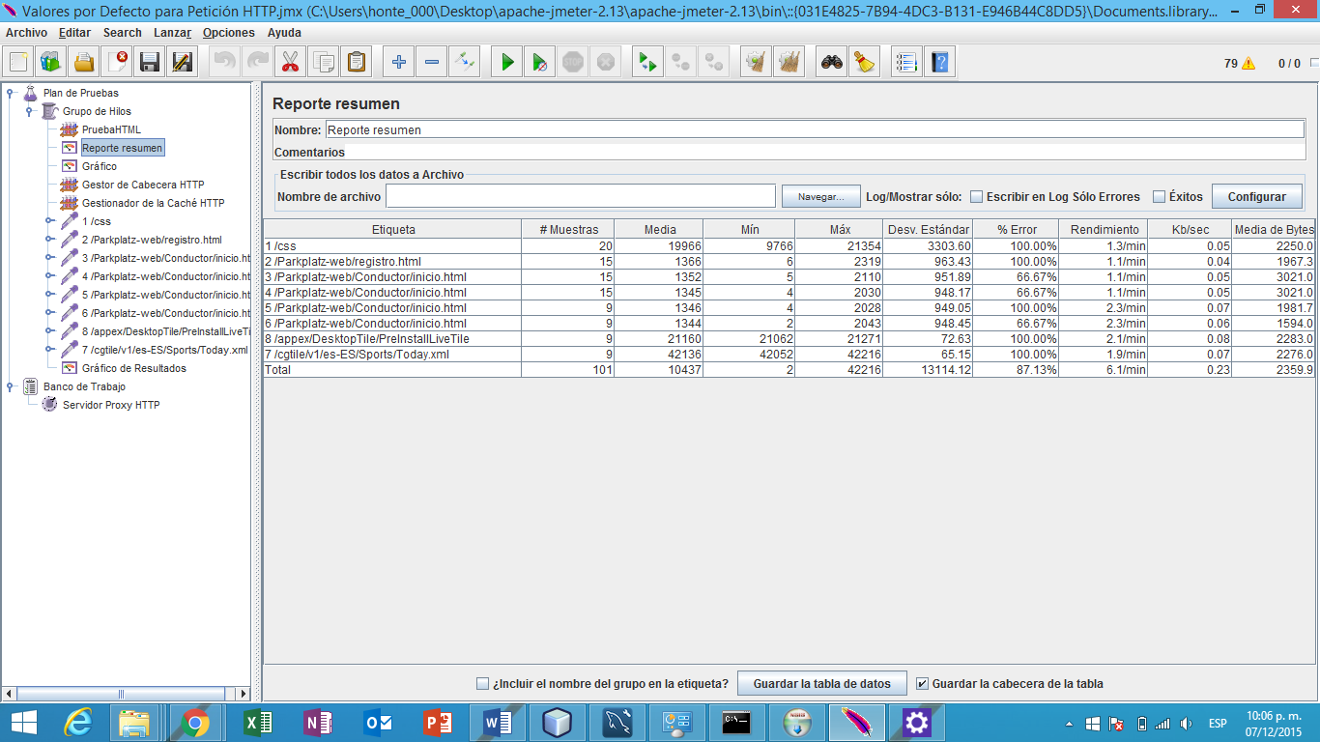

Donde cabe destacar el porcentaje de error de cada página, y hay que notar que los dos últimos dos elementos pertenecen a la aplicación de escritorio.

Por otro parte el reporte grafico quedo de la siguiente forma:

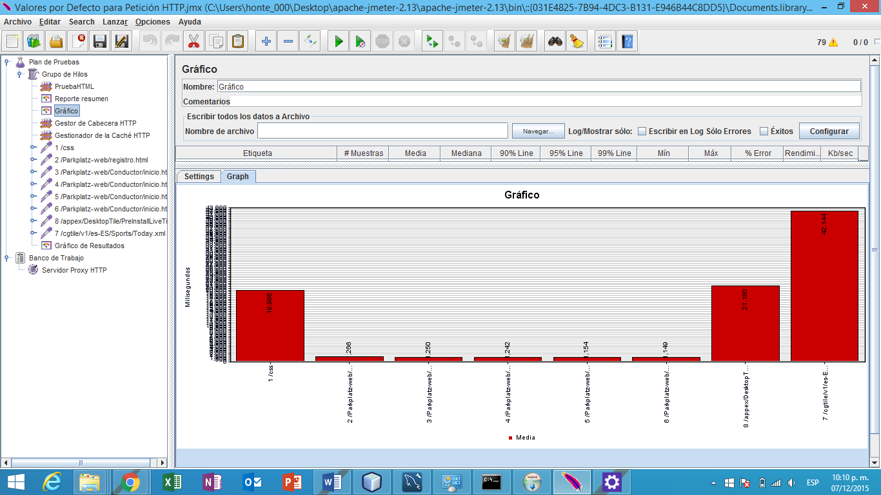

Por último, la gráfica de resultados totales fue la siguiente:

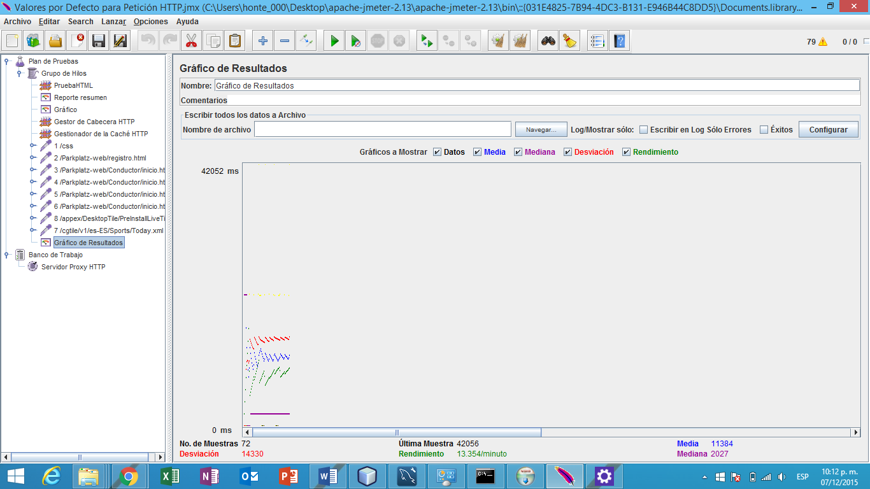

En conclusión, lo máximo que el sistema podría durar bajo estrés, es decir con pocos recursos y mucha demanda, una situación meramente hipotética, es un máximo de 6.1 minutos, con un porcentaje de error total de 87.13.

Cabe destacar que la aplicación con más robustez y más complejidad es la de escritorio a la cual le corresponde el máximo rendimiento bajo estrés de 2.1 minutos con un máximo de 21271 hilos de petición. También en la gráfica cabe destacar que el rendimiento está muy por de cerca de la media, y esto, bajo una situación de estrés es buen indicio de como funcionara el proyecto en situaciones de mucho tráfico de datos.

Aunque un nunca se lleguen a estas situaciones extremistas no hay que desmeritar las pruebas de estrés ya que nos dan una idea de cómo se comporta nuestro sistema en situaciones caóticas en cuanto a flujo de datos con los mínimos recursos posibles y, así poder prevenir futuros errores de sistema.

|  |  |
| --- | --- |
| Objetivo de la Prueba: | Verificar que el sistema funciona apropiadamente y sin errores, bajo estas condiciones de stress:   * Memoria baja o no disponible en el servidor. * Máximo número de clientes conectados o simulados (actuales o físicamente posibles) * Múltiples usuarios desempeñando la misma transacción con los mismos datos. * El peor caso de volumen de transacciones (ver pruebas de desempeño).   NOTAS: La meta de las pruebas de stress también es identificar y documentar las condiciones bajo las cuales el sistema FALLA. |
| Descripción de la Prueba: | Las pruebas de stress se proponen encontrar errores debidos a recursos bajos o completitud de recursos. Poca memoria o espacio en disco puede revelar defectos en el sistema que no son aparentes bajo condiciones normales. Otros defectos pueden resultar de incluir recursos compartidos, como bloqueos de base de datos o ancho de banda de la red. Las pruebas de stress identifican la carga máxima que el sistema puede manejar.  El objetivo de esta prueba es investigar el comportamiento del sistema bajo condiciones que sobrecargan sus recursos. No debe confundirse con las pruebas de volumen: un esfuerzo grande es un pico de volumen de datos que se presenta en un corto período de tiempo.  Puesto que la prueba de esfuerzo involucra un elemento de tiempo, no resulta aplicable a muchos programas, por ejemplo, a un compilador o a una rutina de pagos.  Es aplicable, sin embargo, a programas que trabajan bajo cargas variables, interactivos, de tiempo real y de control de proceso.  Aunque muchas pruebas de esfuerzo representan condiciones que el programa encontrará realmente durante su utilización, muchas otras serán en verdad situaciones que nunca ocurrirán en la realidad. Esto no implica, sin embargo, que estas pruebas no sean útiles.  Si se detectan errores durante estas condiciones “imposibles”, la prueba es valiosa porque es de esperar que los mismos errores puedan presentarse en situaciones reales, algo menos exigentes. |
| Criterio de Completitud: | Todas las pruebas planeadas han sido ejecutadas y excedidas sin que el sistema falle. ( O si las condiciones en que el sistema falle ocurren por fuera de las condiciones especificadas). |
| Consideraciones Especiales: | · Producir stress en la red puede requerir herramientas de red para sobrecargarla de tráfico.  · El espacio en disco utilizado para el sistema debe ser reducido temporalmente para limitar el espacio disponible para el crecimiento de la Base de datos.  · Sincronización de varios clientes accediendo simultáneamente los mismos registros. |
| Técnica a utilizar: | JMeter versión 2.13 |

Apartado de seguridad

ParkPlatz puede automatizar, gestionar, y brindar servicios de estacionamientos a los usuarios de la zona urbana, es decir, se divide en dos partes fundamentales, el conductor y el estacionamiento, donde ambos podrán reportar fallos en el sistema, y cuenta con un administrador global del sistema.

El estacionamiento cuenta con una herramienta de dibujo de modelado para que pueda crear el esquema de como es el estacionamiento, a su vez, puede publicar servicios adicionales, tarifas, su ubicación y lugares disponibles.

Por otro lado el conductor puede consultar los estacionamientos más cercanos a su ubicación, así como, ver la ruta por la que se puede desplazar para llegar a él, agregarlo como estacionamiento favorito para futuras visitas, ver los estacionamientos que ha visitado recientemente, ver los lugares disponibles, tarifas y servicios adicionales.

El administrador del sistema puede revisar los fallos reportados, así como, la gestión de los estacionamientos y brindarle las actualizaciones necesarias para su buen funcionamiento, en ambas cuestiones, el estacionamiento y el sistema en sí.

Se puede realizar las acciones necesarias para darse de alta y configuración de las cuentas de usuario, conductor, estacionamiento y administrador

Se le brinda al estacionamiento herramientas para diseñar, modificar y eliminar objetos pertenecientes al esquema del inmueble, así como, la posibilidad de cambiarle la disponibilidad a los lugares de aparcamiento mediante sensores o manualmente , publicar, servicios, tarifas, limitaciones que ofrece, y posicionamiento de mapa en la red de estacionamientos.

El conductor, desde la aplicación web, puede localizar los estacionamientos más cercanos a su ubicación, consultar una guía para llegar a él, marcar sus estacionamientos preferidos, ver, los estacionamientos que recientemente ha visitado, ver las tarifas que ofrece el estacionamiento, así como, los servicios adicionales y limitaciones del mismo.

El administrador desde la aplicación web puede gestionar los estacionamientos registrados en la red, dar seguimiento a las quejas y sugerencias que los usuarios aporten y llevarlos a cabo.

La [seguridad](http://www.monografias.com/trabajos/seguinfo/seguinfo.shtml) en la web es un [proceso](http://www.monografias.com/trabajos14/administ-procesos/administ-procesos.shtml#PROCE) o [acción](http://www.monografias.com/trabajos35/categoria-accion/categoria-accion.shtml) para prevenir el uso desautorizado de su [computadora](http://www.monografias.com/trabajos15/computadoras/computadoras.shtml) y no sufrir invasión a la privacidad teniendo en cuenta los peligros que los usuarios pueden tener si no están bien informados.

La seguridad en la web es una característica prominente de la red asegurando [responsabilidad](http://www.monografias.com/trabajos33/responsabilidad/responsabilidad.shtml) ,confidencialidad , integridad y sobretodo protección contra muchas amenazas externas e internas tales como [problemas](http://www.monografias.com/trabajos15/calidad-serv/calidad-serv.shtml#PLANT) basados en email de la seguridad de red ,[virus](http://www.monografias.com/trabajos5/virus/virus.shtml), [spam](http://www.monografias.com/trabajos28/nueva-modalidad-spam/nueva-modalidad-spam.shtml), los gusanos ,los troyanos e intentos de ataques de seguridad , etc. La [información](http://www.monografias.com/trabajos7/sisinf/sisinf.shtml) sobre los diversos tipos de prevención debe de estar actualizados de acuerdo para garantizar su funcionamiento.

El no tener una buena seguridad en la red implica que un [hacker](http://www.monografias.com/trabajos/hackers/hackers.shtml) pueda acceder fácilmente a la red interna .Esto habilitaría a un atacante sofisticado, leer y posiblemente filtrar correo y [documentos](http://www.monografias.com/trabajos14/comer/comer.shtml) confidenciales; equipos [basura](http://www.monografias.com/trabajos11/recibas/recibas.shtml), generando información; y más. Por no mencionar que entonces utilice su red y [recursos](http://www.monografias.com/trabajos4/refrec/refrec.shtml) para volverse e iniciar el ataque a otros sitios, que cuando sean descubiertos le apuntarán a usted y a su [empresa](http://www.monografias.com/trabajos11/empre/empre.shtml), no al hacker. Debemos tener en cuenta que tampoco es muy fiable conformarse con un [antivirus](http://www.monografias.com/trabajos12/virus/virus.shtml) ya que a no son capaces de detectar todas las amenazas e infecciones al [sistema](http://www.monografias.com/trabajos11/teosis/teosis.shtml) además son vulnerables desbordamientos de búfer que hacen que la seguridad del sistema operativo se vea más afectada aún, A veces los [métodos](http://www.monografias.com/trabajos11/metods/metods.shtml) mas óptimos para la seguridad de [redes](http://www.monografias.com/Computacion/Redes/) son muy incómodos ya que dejan a los usuarios sin muchos permisos.

Debido a que internet es parte vital del proyecto, Parkplatz ofrece servicios online, la gestión de riesgos que pueden afectar al sistema es un aspecto muy importante para el buen funcionamiento del sistema. Sin necesidad de usar muchos tecnicismos los ataques están presentes en cualquier sistema informático. La importancia de la seguridad en Parkplatz es básicamente el mantener la privacidad de los datos ingresados de los usuarios para que no caigan en malas manos y puedan realizar actos perjudiciales hacia los usuarios de la plataforma o a la misma. El sistema busca también garantizar la integridad y la navegación segura sin ningún tipo de riesgo

Para nuestro proyecto ocupamos algoritmo de cifrado Des, Sha-256 y un algoritmo propio basado en Cesar.

El cifrado Des trata de un sistema de cifrado simétrico por bloques de 64 bits, de los que [8 bits](http://es.ccm.net/contents/base/binaire.php3) (un byte) se utilizan como control de paridad (para la verificación de la integridad de la clave). Cada uno de los bits de la clave de paridad (1 cada 8 bits) se utiliza para controlar uno de los bytes de la clave por paridad impar, es decir, que cada uno de los bits de paridad se ajusta para que tenga un número impar de "1" dentro del byte al que pertenece. Por lo tanto, la clave tiene una longitud "útil" de 56 bits, es decir, realmente sólo se utilizan 56 bits en el algoritmo.

Las partes principales del algoritmo son las siguientes:

* fraccionamiento del texto en bloques de 64 bits (8 bytes),
* permutación inicial de los bloques,
* partición de los bloques en dos partes: izquierda y derecha, denominadas *I* y *D* respectivamente,
* fases de permutación y de sustitución repetidas 16 veces (denominadas rondas),
* reconexión de las partes izquierda y derecha, seguida de la permutación inicial inversa.

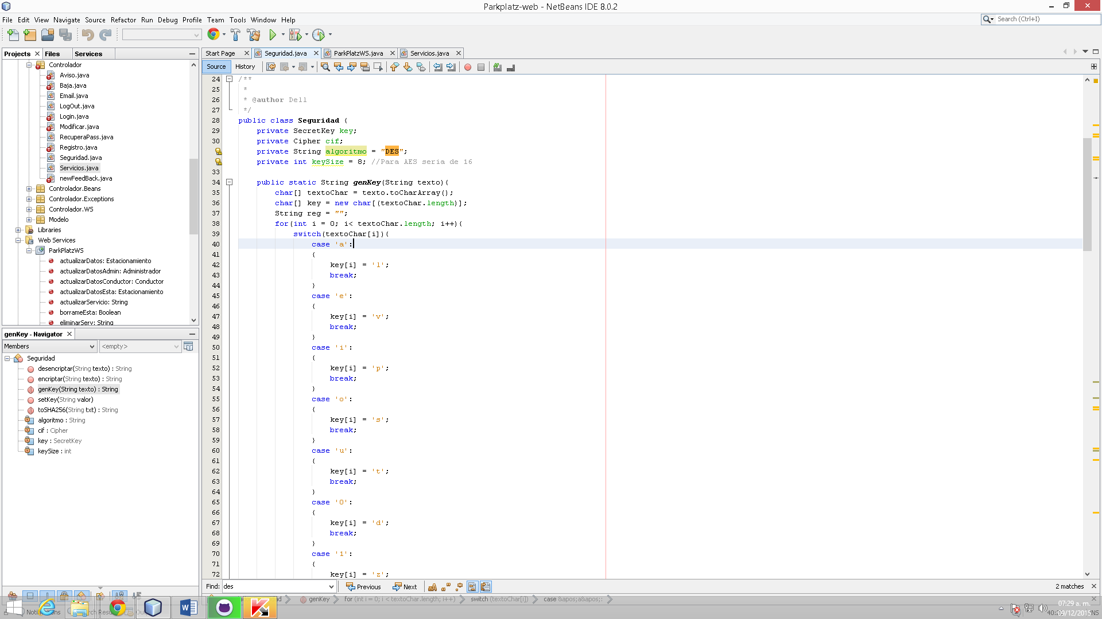

Una función hash es método para generar claves o llaves que representen de manera casi unívoca a un documento o conjunto de datos. Es una operación matemática que se realiza sobre este conjunto de datos de cualquier longitud, y su salida es una huella digital, de tamaño fijo e independiente de la dimensión del documento original. El contenido es ilegible.

Es posible que existan huellas digitales iguales para objetos diferentes, porque una función hash.

A partir de un hash o huella digital, no podemos recuperar el conjunto de datos originales. Cifrar una huella digital se conoce como firma digital.

Requisitos que deben cumplir las funciones hash:

– Imposibilidad de obtener el texto original a partir de la huella digital.  
– Imposibilidad de encontrar un conjunto de datos diferentes que tengan la misma huella digital (aunque como hemos visto anteriormente es posible que este requisito no se cumpla).  
– Poder transformar un texto de longitud variable en una huella de tamaño fijo.  
– Facilidad de empleo e implementación.

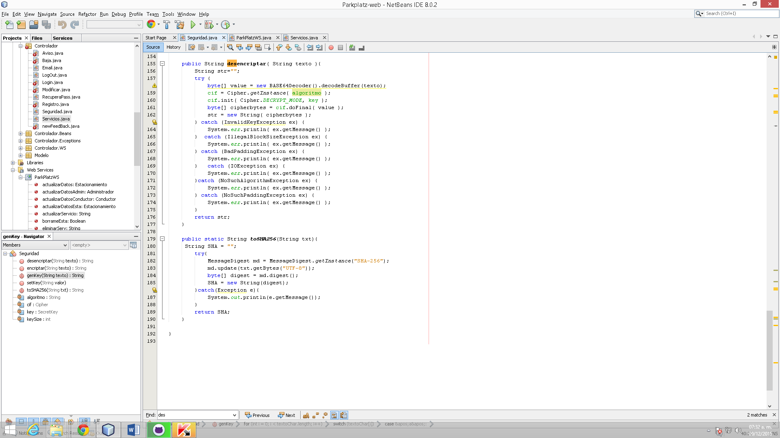

El cifrado César es uno de los primeros métodos de cifrado conocidos históricamente. Julio César lo usó para enviar órdenes a sus generales en los campos de batalla. Consistía en escribir el mensaje con un alfabeto que estaba formado por las letras del alfabeto latino normal desplazadas tres posiciones a la derecha.

El receptor del mensaje conocía la clave secreta de éste (es decir, que estaba escrito con un alfabeto desplazado tres posiciones a la derecha), y podía descifrarlo fácilmente haciendo el desplazamiento inverso con cada letra del mensaje. Pero para el resto de la gente que pudiese accidentalmente llegar a ver el mensaje, el texto carecía de ningún sentido.

Aparentemente es un cifrado muy débil y poco seguro, pero en la época de Julio César no era de conocimiento general la idea de ocultar el significado de un texto mediante cifrado. De hecho, que un mensaje estuviese por escrito ya era un modo de asegurar la confidencialidad frente a la mayoría de la población analfabeta de la época.

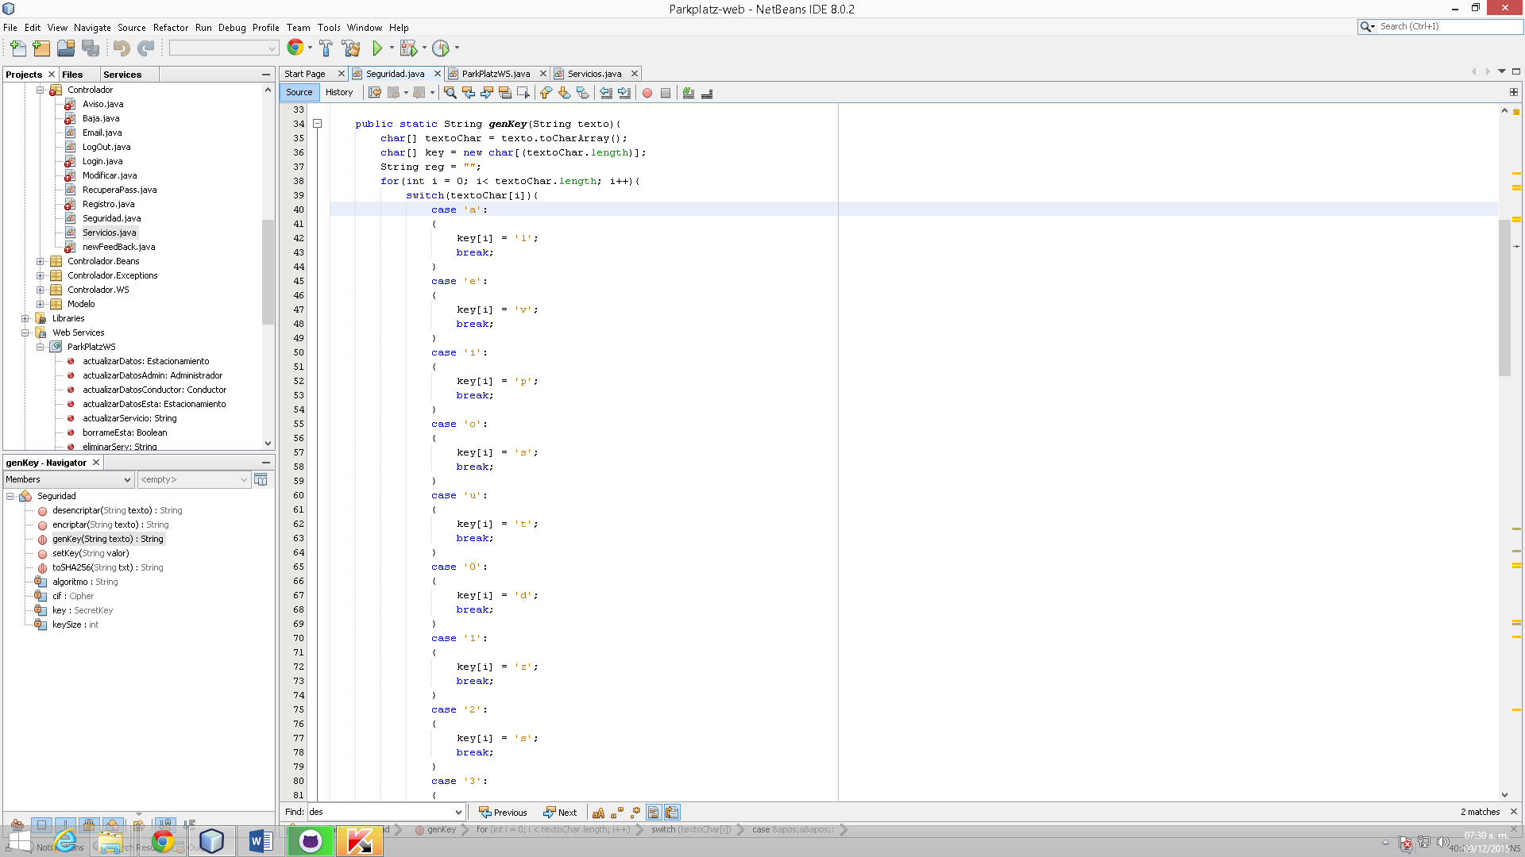

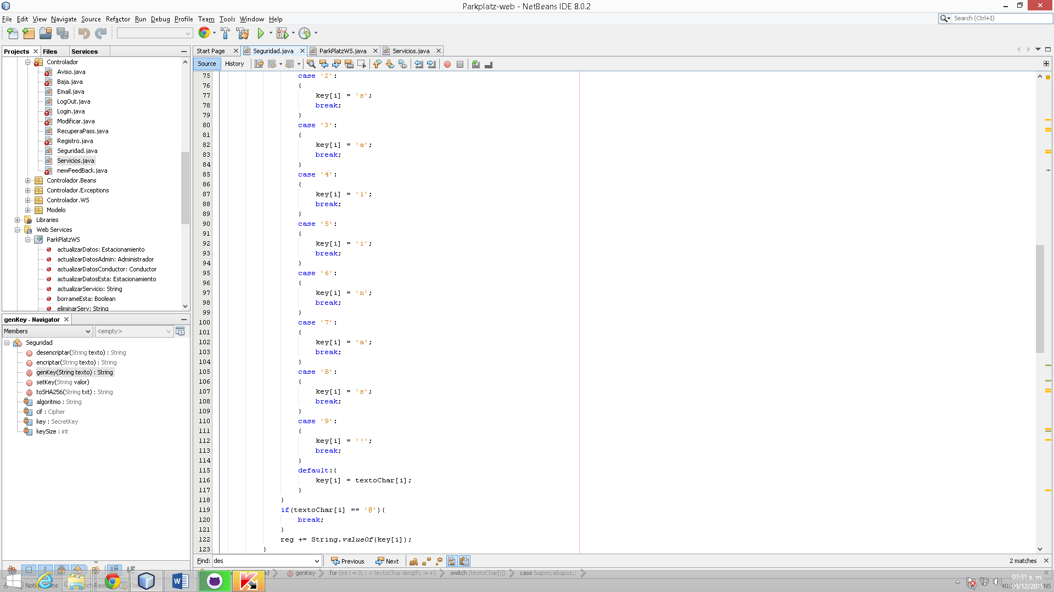

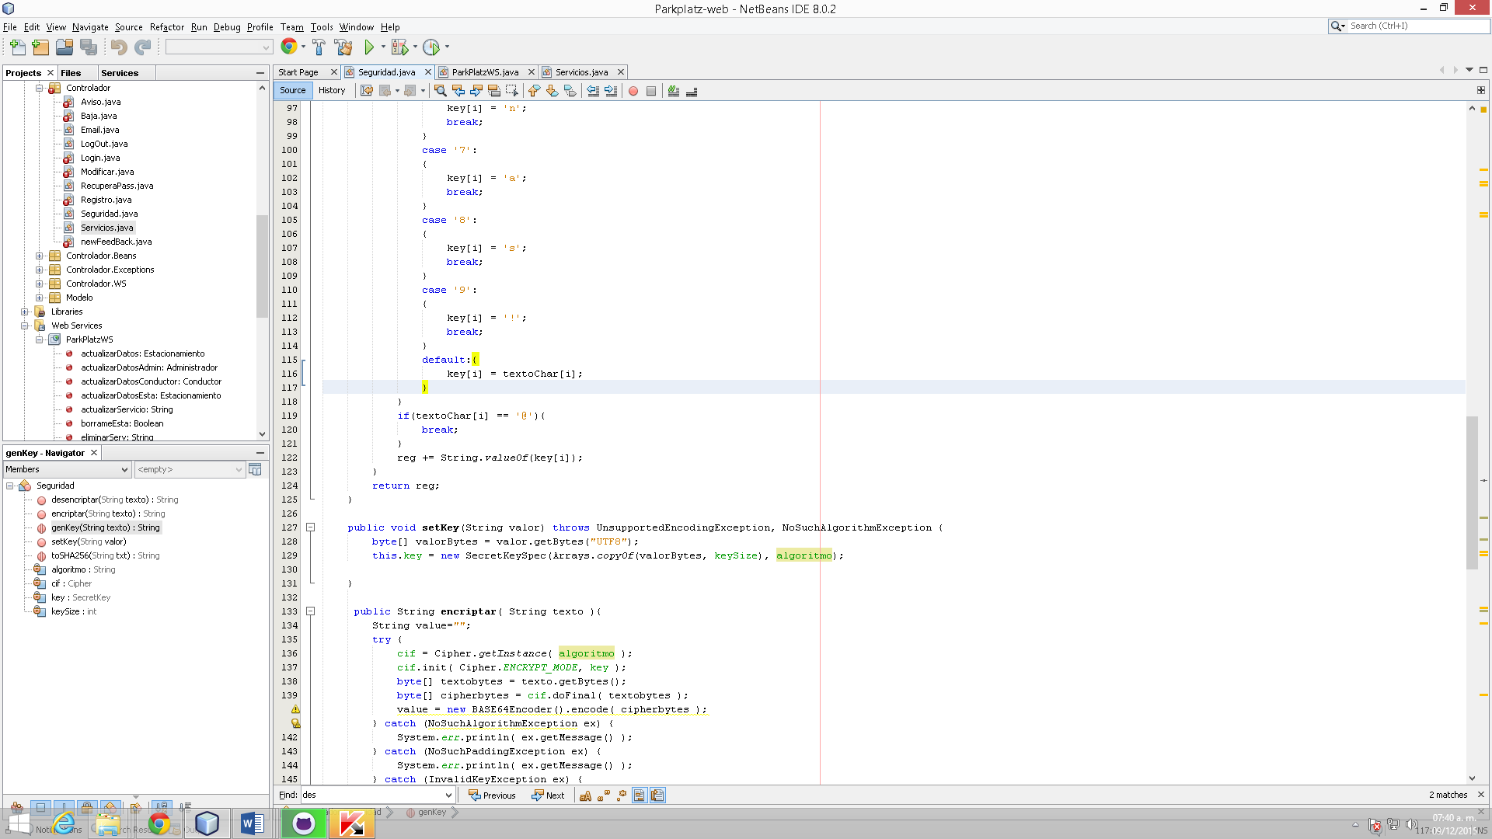

En nuestro proyecto el algoritmo de cifrado Des utiliza como llave privada el correo electrónico del usuario y con esa llave cifra la contraseña.

Para la autentificación del URL para la recuperación de la contraseña cifrada guardada en la base de datos y a esa cadena resultante se le aplica un hash y un sha256.

Para generar las llaves nuestro equipo de desarrolladores diseño un algoritmo basado en cifrado cesar y así generar las llaves.

**Glosario**

**Amenaza**  
Una amenaza informática es toda circunstancia, evento o persona que tiene el potencial de causar daño a un sistema en forma de robo, destrucción, divulgación, modificación de datos o negación de servicio.

**Amenazas polimorfas**  
Las amenazas polimorfas son aquellas que tienen la capacidad de mutar y en las cuales cada instancia del malware es ligeramente diferente al anterior a este. Los cambios automatizados en el código realizados a cada instancia no alteran la funcionalidad del malware, sino que prácticamente inutilizan las tecnologías tradicionales de detección antivirus contra estos ataques.

**Aplicaciones engañosas**  
Las aplicaciones engañosas son programas que intentan engañar a los usuarios informáticos para que emprendan nuevas acciones que normalmente están encaminadas a causar la descarga de malware adicional o para que los usuarios divulguen información personal confidencial. Un ejemplo es el software de seguridad fraudulento, que también se denomina scareware.

**Ataques Web**  
Un ataque Web es un ataque que se comete contra una aplicación cliente y se origina desde un lugar en la Web, ya sea desde sitios legítimos atacados o sitios maliciosos que han sido creados para atacar intencionalmente a los usuarios de ésta.

**Blacklisting o Lista Negra**  
La lista negra es el proceso de identificación y bloqueo de programas, correos electrónicos, direcciones o dominios IP conocidos maliciosos o malévolos.

**Bot**  
Un bot es una computadora individual infectada con malware, la cual forma parte de una red de bots.

**Encriptación**  
La encriptación es un método de cifrado o codificación de datos para evitar que los usuarios no autorizados lean o manipulen los datos. Sólo los individuos con acceso a una contraseña o clave pueden descifrar y utilizar los datos. A veces, el malware utiliza la encriptación para ocultarse del software de seguridad. Es decir, el malware cifrado revuelve el código del programa para que sea difícil detectarlo.

**Exploits o Programas intrusos**  
Los programas intrusos son técnicas que aprovechan las vulnerabilidades del software y que pueden utilizarse para evadir la seguridad o atacar un equipo en la red.

**Filtración de datos**  
Una filtración de datos sucede cuando se compromete un sistema, exponiendo la información a un entorno no confiable. Las filtraciones de datos a menudo son el resultado de ataques maliciosos, que tratan de adquirir información confidencial que puede utilizarse con fines delictivos o con otros fines malintencionados

**Vulnerabilidad**  
Una vulnerabilidad es un estado viciado en un sistema informático (o conjunto de sistemas) que afecta las propiedades de confidencialidad, integridad y disponibilidad (CIA) de los sistemas. Las vulnerabilidades pueden hacer lo siguiente:

* Permitir que un atacante ejecute comandos como otro usuario
* Permitir a un atacante acceso a los datos, lo que se opone a las restricciones específicas de acceso a los datos
* Permitir a un atacante hacerse pasar por otra entidad
* Permitir a un atacante realizar una negación de servicio

**Encriptación**

 La codificación la información de archivos o de un correo electrónico para que no pueda ser descifrado en caso de ser interceptado por alguien mientras esta información viaja por la red.

**Referencias**

http://www.seguridad.unam.mx/documento/?id=17

Hacking y seguridad de páginas web

Antonio Ramos Varon, Ra-Ma, 2015

Editorial: RA-MA

**Conclusiones:**

Debido al crecimiento exponencial del Internet en el mundo, es muy importante proteger la información de los usuarios de ataques informáticos, afortunadamente para realizar esta difícil tarea contamos con muchas herramientas para proteger la información como la encriptación la cual es la principal herramienta usada para resguardar la información desde la época de los romanos.

En el curso de Seguridad Web aprendimos cómo funciona la encriptación desde su forma más básica hasta cómo funcionan los algoritmos matemáticos de cifrado más complejos y poder aplicarlos, en nuestro, caso para poder mantener la integridad y confidencialidad de los datos de nuestros usuarios y evitar ataques hacia ellos. Es por esto, que el tomar las medidas de seguridad necesarias para resguardar la integridad de los datos que se manejan en ella, se convierten en un tema primordial de todo usuario.